前 言

欢迎来到浙江省博物馆的青瓷馆，我们展厅的名字叫江南秘色是从左侧往右读，不是从右往左读。关于本展厅为什么以秘色为题，这里先埋个伏笔，我们后面会详细介绍。我们首先看左手边旁悬挂的，这些都是浙江已发现的窑址名称，大的国保单位（[全国重点文物保护单位](https://www.baidu.com/link?url=ncOJiYw0lEFxV1D4lOF9tcV1gGGUY-yDQ0y40UgxOCImyPO8iatBPKBQSLvQxankxBcQ2uzdLbW9QDmhkBeN2eJRXNWFW3BDTFKK9CKNJpz6qw1Iqa6YGtMg4p-L8cGitS4AbonvwlrPOIguQ97EXQciMMQp2XrF0s3-lm2r8gz-CEkOPUyH53D_mkl_k-j5PLxV6jtwrEo_ZtYerjkUL_&wd=&eqid=8622198900895e2e0000000666c40433" \t "https://www.baidu.com/_blank)），小的是省保单位（省级重点文保单位），一共44个。可以看出来，我们浙江名窑辈出，著名的陶瓷专家陈万里先生曾说，一部中国陶瓷史，半部在浙江。为什么这么说呢是有原因的，我们来看小仙坛窑址（浙江省[绍兴市](https://baike.baidu.com/item/%E7%BB%8D%E5%85%B4%E5%B8%82/1433939?fromModule=lemma_inlink" \t "https://baike.baidu.com/item/%E5%B0%8F%E4%BB%99%E5%9D%9B%E7%AA%91%E5%9D%80/_blank)[上虞区](https://baike.baidu.com/item/%E4%B8%8A%E8%99%9E%E5%8C%BA/4642447?fromModule=lemma_inlink" \t "https://baike.baidu.com/item/%E5%B0%8F%E4%BB%99%E5%9D%9B%E7%AA%91%E5%9D%80/_blank)），是世界上最早烧制瓷器的遗址。所以[浙江](https://www.baidu.com/s?sa=re_dqa_generate&wd=%E6%B5%99%E6%B1%9F&rsv_pq=a0bcd82b001bd61f&oq=%E7%93%B7%E5%99%A8%E7%9A%84%E6%95%85%E4%B9%A1%E4%B8%AD%E5%9B%BD,%E4%B8%AD%E5%9B%BD%E7%93%B7%E5%99%A8%E7%9A%84%E5%8F%91%E6%BA%90%E5%9C%B0%E6%98%AF%E6%B5%99%E6%B1%9F&rsv_t=b2d4irZ6pQobJCsvUtnWmV1tPu53GufgycEbIOTJM/l+gCvcpuT1XwURfc4&tn=baidu&ie=utf-8" \t "https://www.baidu.com/_self)是瓷器的发源地，而中国是‌瓷器的故乡。中文仅有的三个汉字加入了英文单词，已经规划西方语言的一部分，其中就有一个china(瓷器)，大家知道是剩下两个是什么？tea(茶)，silk(丝绸)。接下来我们看第一单元【瓷器摇篮 青瓷故乡】。

第一单元 瓷器摇篮 青瓷故乡

陶瓷，是中国一大发明，也是人类的一项伟大发明。在汉语中常把陶与瓷合为一类，统称陶瓷，其实陶瓷是陶器与瓷器的统称。我们来说说陶与瓷的关联。首先看瓷这个字，瓷可分解为次瓦，

在《说文解字》中记载为:“瓦，土器已烧之总名。象形也。”什么意思呢？就是“瓦”指的是用土烧制的器皿的总称，瓦最初是形容陶器的，后来才演变成专用的建筑屋顶构件名称，瓷是源于瓦，瓦又是陶器，瓷源于陶器。

次：在古代可以表示不靠前的，不是最早的，不是最初的，不是第一代，瓷是在陶的基础上改进的，瓷就是陶的改进版。

我们通过说文解字了解了陶与瓷的关联，那么我们再来看看陶与瓷的区别

1. 首先材料的区别：

陶器用陶土烧制而成，瓷器是由瓷土烧制而成的，世界上最早的瓷土在我们瓷都（景德镇）的高岭村发现的，所以瓷土又叫高岭土，掺入了高岭土的泥坯极耐高温，瓷器耐高温，可以在1200度以上的温度下煅烧而不变形，陶土高温下就容易裂开所以烧制温度低，800℃—1000℃左右，这是陶与瓷的第二个区别。（陶器的主要制作原料是陶土，陶土是一种含铁量较高的黏土，质地比较粗糙，价格比较便宜，制作工艺相对简单。而瓷器的主要原料是瓷土，瓷土是一种含铁量较低的黏土，质地比较细腻，价格相对较高，工艺要求也较高。同样大小、厚度的陶土和瓷土对比，瓷的密度高，比较重实；陶的密度低，比较轻飘。）

1. 吸水性：

陶器出现后，古人开始用陶器盛食物，装水，煮食物，一位给孩子盛了碗粥，去喊贪玩的孩子吃饭，回来一看稀饭变成了干饭了，这说明陶器的吸水性比较强，瓷器的吸水性相对于陶器弱很多，这是因为我们会在瓷器上施釉。

1. 釉：

釉是覆盖在陶瓷制品表面的无色或有色的玻璃质薄层，是用矿物原料（长石、石英、滑石、高岭土等）和原料按一定比例配合（部分原料可先制成熔块）经过研磨制成釉浆，施于坯体表面，经一定温度煅烧而成。可以抵挡吸水，还有防止细菌滋生。

我们了解了陶器与瓷器区别，以及陶与瓷的关联，我们接下来往下看，陶是如何发展成瓷的呢？陶发展成瓷中间有个过段阶段，其中第一个阶段就是印文硬陶。

**什么是印纹硬陶？**

我们将印纹硬陶拆解分两个来说

【印纹】就是我们看到的[陶器](https://baike.baidu.com/item/%E9%99%B6%E5%99%A8/1492145?fromModule=lemma_inlink" \t "https://baike.baidu.com/item/%E5%8D%B0%E7%BA%B9%E7%A1%AC%E9%99%B6/_blank)上的各种各样的纹饰图案（人字纹、云雷纹、叶脉纹、方格纹、回字纹、曲折纹、绳纹等），有人知道这些图案是怎么来的么？图案是使用带有纹饰的拍子（陶拍）在器表轻轻拍打来制作的，要用“抵手”抵住内壁，用刻有花纹的拍子拍打器壁，使胎体坚密，你仔细看也许还能看到远古先民的手印。这些印纹图案有什么用呢？第一个是看着美观，第二个是使用陶拍，可以拍陶体里面空气拍打出来，陶体质地更加紧密。

【硬陶】商代已经出现了龙窑，龙窑内温度能达到1000℃以上，不像以前露天烧制（堆烧法)，地坑窑‌，温度没办法控制那么高，硬陶就是烧造温度1000°C至1200°C的陶器。硬陶使用的黏土纯度较高，杂质含量较低，高温烧制使得硬陶更加致密，我们之前的陶器烧制在1000度以下的陶器称为软陶，软陶上加印纹叫印纹软陶；吸水性不强，更适合人类用来取水和炊煮食物

【成型方法】印纹硬陶制作方法（新石器晚期和商代早期）成型和装饰工艺都是继承陶器的工艺，小的印文硬陶我们可以用手捏法。大的用泥条盘（叠）筑法，也有慢轮修整与快轮拉坯成型。（‌[快轮拉坯成型技术](https://www.baidu.com/s?sa=re_dqa_generate&wd=%E5%BF%AB%E8%BD%AE%E6%8B%89%E5%9D%AF%E6%88%90%E5%9E%8B%E6%8A%80%E6%9C%AF&rsv_pq=8cbc9f4f002713fe&oq=%E5%BF%AB%E8%BD%AE%E6%8B%89%E5%9D%AF%E6%88%90%E5%9E%8B%E4%BB%80%E4%B9%88%E6%97%B6%E5%80%99&rsv_t=57acInn0f3YkjVx3noIlXyVLblIq0xFGmdRPiCp1P1MDCkZoQXm+JWZb0+c&tn=baidu&ie=utf-8" \t "https://www.baidu.com/_blank)在新石器时代中期就已经出现，并在[新石器时代晚期](https://www.baidu.com/s?sa=re_dqa_generate&wd=%E6%96%B0%E7%9F%B3%E5%99%A8%E6%97%B6%E4%BB%A3%E6%99%9A%E6%9C%9F&rsv_pq=8cbc9f4f002713fe&oq=%E5%BF%AB%E8%BD%AE%E6%8B%89%E5%9D%AF%E6%88%90%E5%9E%8B%E4%BB%80%E4%B9%88%E6%97%B6%E5%80%99&rsv_t=57acInn0f3YkjVx3noIlXyVLblIq0xFGmdRPiCp1P1MDCkZoQXm+JWZb0+c&tn=baidu&ie=utf-8" \t "https://www.baidu.com/_blank)得到了进一步的发展。）制作时先把[泥料](https://baike.baidu.com/item/%E6%B3%A5%E6%96%99/8485913?fromModule=lemma_inlink" \t "https://baike.baidu.com/item/%E6%B3%A5%E6%9D%A1%E7%9B%98%E7%AD%91/_blank)搓成长条，然后要求从下向上盘筑成型，再用手或简单的工具将里外修饰抹平，使之成器。用这种方法制成的陶器，内壁往往留有泥条盘筑的痕迹。器鼻和耳等附件是手捏成型后粘贴的。

【发展地区】 南方的长江中下游和东南沿海，与气候有关潮湿温暖湿润，尤其是没有上釉的陶罐，具有许多小气孔，质地不紧实，这使得空气中的水分子会通过这些气孔慢慢钻入陶罐内部，导致存储的物品受潮。因此，古代陶罐并不具备良好的防潮性能用一段时间就潮湿了。这时候就需要更硬的陶器，有需求那么就有发展。南方地区的高温和湿度条件更适合于硬陶这种需要较高烧制温度的陶器生产。

我们看到的这些印文硬陶都是日常生活中使用到的，盛放粮食，装水等等。从商周时期印文硬陶种类越来越丰富了。从单一的纹饰变成各种纹饰的组合多，说明印文硬陶技术越来越成熟了。

随着社会经济的发展，当人们吃饱了之后就对日常生活用品的需求不仅停留在实用层面，还开始追求器物的美观和耐用性。印文硬陶虽然具备了一定的实用性，但它粗糙且不美观。

因此来到了，陶器到瓷器过渡的第二个阶段。原始瓷阶段

**原始瓷的发展**

1. 出现的时期

原始瓷，很明显从名字上我们可以看出来它是瓷了，不再是陶器了，在前面我么也讲过陶与瓷区别，原始瓷原材料不用陶土，而以瓷土做胎，与刚刚看到的印文硬陶有着区别，表面有一层光滑的，这就叫釉，形成保护膜，细菌不容易侵入。入窑经1200℃以上温度焙烧而成的窑器。其胎质坚硬，器表光亮，但与真正的瓷器相比，仍带有一定的原始性，故称其为原始瓷。看图中出土的时候，还有古代先民保留的鸭蛋。

原始瓷一出来逐渐发展成主流，并逐渐应用在（日用品）日常生活中，我们看这个原始瓷的甗（yǎn），下部像鼎的这个叫鬲（lì），上部是透底的甑，上下部之间隔一层有孔的箅（一种有网眼用以隔物的器具。如蒸锅中的竹屉（tì）等），使用的时候下面烧火，在鬲里装水，甑上面放食物。这就是一个现代版的一个蒸锅。

原始瓷不仅仅应用在日常生活中，我们能看到展柜中还有仿制的青铜礼器，还要兵器，农具，它们以仿制程度逼真，作为青铜礼器的替代品。这些并不能敲噢，是作为陪葬品，成为当时人们身份、地位、财富的象征

那为什么不用青铜器而用原始瓷仿制的青铜器呢，《左传·成公·成公十三年》记载“国之大事，在祀与戎”，意思是国家的大事情，在于祭祀和战争。（祭祀反映古人对于天地、神明、自然界、先祖等的敬畏和崇拜，显示政权的合法性，彰显君权神授，战争攻城略地，抢占人民和资源）

祭祀和战争都需要青铜，浙江的青铜是稀缺资源，把有限的青铜用在制作兵器上，青铜器都用来做兵器了，比如我们熟知的湖北省博物馆镇馆之宝越王勾践剑。浙江省博物馆镇馆之宝，‌[越王者旨於睗剑](https://www.baidu.com/s?sa=re_dqa_generate&wd=%E8%B6%8A%E7%8E%8B%E8%80%85%E6%97%A8%E6%96%BC%E7%9D%97%E5%89%91&rsv_pq=8bfd27480000046b&oq=zhujiyusi%E5%89%91&rsv_t=ae05gMqKOBW8sA6jp3/lSau70rF/RkN7l14wEjXwxqPzYmIpu2u9b9rY2QE&tn=baidu&ie=utf-8" \t "https://www.baidu.com/_blank)。最后越国成为了最后一位春秋五霸，这个时候原始瓷达到了巅峰，可以看看这个时候的原始瓷精美了。

那么哪里青铜富裕？楚国消灭了帮周天子守护铜绿山的各个国家。（消灭了汉阳诸姬（汉阳诸姬驻守铜矿铜绿山），掌管着青铜（汉阳诸姬，楚实尽之），湖北省博物馆的镇馆之宝，曾侯乙镈钟，重134.8公斤，楚惠王赠给曾侯乙的镈钟，所以楚国强大，最后越国被楚国消灭了。

**秦汉时期原始瓷发展**

春秋战国之后就到了秦汉大一统时代，秦汉时期，重心转移到了北方（长安，西安），政府对南方文化支持的少，没有了政府的支持原始瓷开始慢慢走下坡路，这时的原始瓷和刚刚比质地粗糙，而且少釉或无釉。侧面反映出经济政策对瓷器发展的影响。

以上展柜，这些都是秦汉时期一些当时的生活用具。还有猪牛羊等，都是作为陪葬品来陪葬。

在浙江博物馆可以用手近距离触摸文物，这是很多博物馆所没有的，大家可以近距离感受一下硬纹硬陶，原始瓷，青瓷这三者的区别。新馆开展一年多，我看印文硬陶碎片，明显已经被摸包浆了，大家且摸且珍惜。以后越来越不好区分了。

到了东汉中晚期，中央集权没落，地方经济复苏。窑工不断探索，烧制出最早的青瓷，接下来我们走入第二个展厅【千峰翠色 辉映古今】

第二单元 千峰翠色 辉映古今

首先我们看到独立展柜中的这一件越窑青瓷双系罐，这就是学术界公认的成熟青瓷的代表作品，也就是业界标杆，胎体坚硬，釉色青润晶莹，代表了东汉中晚期时期制瓷工艺的最高水平，也完成了从原始瓷到成熟青瓷的质的飞跃。在此之前都是原始瓷。

越窑，顾名思义，是古代越地，在今天宁波、绍兴一带瓷窑的统称，宋代以前瓷窑的统称。因唐代属越州管辖，故称越州窑，简称越窑（越州现在是指绍兴）

青瓷：表面施有青色釉的瓷器

双系：‌指的是器耳，有两个就叫双系，四个器耳就叫四系，八个器耳就叫八系罐，“系”有捆绑、打结的意思。有了这些小把手，我们就可以把绳子穿过这些小环打个结，携带或提起来，现在我们已经很少还用这种方式携带水壶了，而在古代，这种绳结则是常用的携带方式，仅需一条绳子，就可以将壶拎起来。

这件越窑青瓷双系罐是一对，还有一个姊妹罐，另一件在我们一楼浙江一万年A展厅，有从A展厅过来的应该看到过。没看到的大家大家稍后可以去找找看。

**五管瓶：**

五管瓶是明器，专门为了陪葬烧造的。外面四个管，中间也有一个管只不过碎了，看着不明显，《礼记·郊特牲》云：“魂气归于天，形魄归于地。”古人认为灵魂与身体是独立的，人死后灵魂仍然可以重生，而身体则归于地下。因此，五管瓶是用来装墓主人的灵魂的，象征着让死者的灵魂自由出入。

五管瓶上五个管子是古代“通天”理念的象征，使墓主人的灵魂升天，可是墓主人又不会飞，谁来引导墓主人灵魂升天呢，看到上面的小鸟了么，古代认为鸟能通天，因为小鸟有翅膀，能飞上天。下面还有老鼠，‌老鼠通常被视为害虫，老鼠过街，人人喊打。那为什么会在五管瓶有老鼠呢，是因为老鼠只会光顾家有余粮的人家。中国自古以来就是农业大国，对于古人来说粮食是最大的财富。墓主人祈福自己死后丰衣足食，同时庇荫子孙五谷丰登

其实不止有五管瓶，还有七管瓶，九管瓶，只是五管瓶比较常多，是因为“五”还是古代的吉祥数字，有金木水火土五行，仁义礼智信五德，又有五子登科、五世其昌（五代之后，子孙昌盛）、五风十雨（五天刮一次风，十天下一场雨。这个成语用来形容风调雨顺的好年景，象征着气候适宜）等

我们后面还会看到很多器物都是在五管瓶基础上演变而来的。

**西晋：**

三国两晋时期，越窑青瓷迎来了第一个高峰

我们可以看到这时期的青瓷造型丰富多彩，品种繁多，出现大量仿动物形器物，如鸡首壶、蛙形尊、虎头罐、虎子、羊形烛台、狮形烛台等，蟾蜍，青蛙，以及狮子等等（[熏炉](https://baike.baidu.com/item/%E7%86%8F%E7%82%89/566628?fromModule=lemma_inlink" \t "https://baike.baidu.com/item/%E8%B6%8A%E7%AA%91/_blank)是这一时期的重要产品。）

我们看这件具有代表性的，越窑青瓷狮子，我们可以看到中间的细线划出的，再戳点几排竖点，形成翅膀，为什么会在这上面刻画翅膀。

东汉末期张道陵创建五斗米道（又称天师道），本土道教出现了，道教追求长生不死、羽化升天，统治者梦想羽化升天，在一定程度上推动了社会上鬼神崇拜习俗的盛行和求仙修道风气的泛滥。[世家大族](https://www.baidu.com/s?sa=re_dqa_generate&wd=%E4%B8%96%E5%AE%B6%E5%A4%A7%E6%97%8F&rsv_pq=a8c0048a003c7ae4&oq=%E8%B6%8A%E7%AA%91%E9%9D%92%E7%93%B7%E8%99%8E%E5%AD%90%E4%B8%BA%E4%BB%80%E4%B9%88%E5%B8%A6%E7%BF%85%E8%86%80&rsv_t=f6e4ViVw5SKWFXd1DOr90WvAh5neii3VikQZqeqEPelqMjZTlr6YN8jLb0Q&tn=baidu&ie=utf-8" \t "https://www.baidu.com/_blank)一方面感叹世事无常，人命不永，一方面又留恋俗世荣华富贵，因为贪生怕死，他们向往道教的长生不老之术，试图通过修炼仙术找到精神上的安慰，从而追求超脱尘世的理想境界。

因此，在动物上（羊、虎、狮等动物）上刻划羽翼纹，从而赋予它们升天的力量，以达到成仙的目的。这种装饰不仅体现在虎子、狮型动物造型上，蛙形器物上也有体现，（它是一个时代的特征‌，思想在器物上的表现。）

晋朝时期，厚葬之风兴盛，砖室墓遍布江南各地。一类为日常生活用具，有罐、壶、钵、碗、洗、盆等；一类为明器，有堆塑罐、禽舍畜圈、灶、水井、火盆等。这是当时较为典型的随葬品组合，也是当时江南门阀士族庄园经济的反映。

西晋时期，人们将死亡看得无比神圣，认为“视死如生”，在墓葬中，随葬大量陪葬品，认为可以把生前的东西带入另一个世界，希望自己死后，在另一个世界里仍然过着像生前一样的日子，厚葬之风因此盛行，都希望多多享用，陪葬品大致可以分为两类：

**明器：**禽舍畜圈、灶、水井、火盆、堆塑罐等。这些随葬品不仅体现了当时墓主人的社会地位和经济实力，也反映了江南门阀士族庄园经济的典型特征。

**日常生活用具：**包括罐、壶、钵、碗、洗（我们现在的脸盆）、盆等，象征着希望逝者能够在死后继续享用生前所用之物。

**堆塑罐：**

**由来**：堆塑罐，有没有似曾相识，跟我们之前提及的五管瓶是不是很像，它是由五管瓶演变而来的。据说当时伯夷叔齐劝谏武王伐纣而不得，干脆隐居首阳山，立誓“不食周粟”，最后饿死于此。家乡父老将两人下葬时特地把“五谷袋”（装五谷杂粮的袋子）放进墓中，以抚慰二人饥饿的亡魂。魂瓶随葬的礼俗自此出现，故早期魂瓶实为贮粮之器，又称魂瓶或谷仓

最初的五个管逐渐被亭台楼阁所取代（后面我们还会看到动物和人物替代）。常见的装饰物有亭台楼阁、仙人佛祖、大量飞禽走兽等，堆塑罐上的建筑象征存放死者灵柩的庑亭，飞鸟代表引领死者灵魂前往仙界，跪坐的人俑则是陪伴者。罐上常见的熊、鹿、龙、凤凰、麒麟等动物，无一例外都是祥瑞的象征。堆塑罐从上到下通常是相通的，罐体上有小孔，便于死者的灵魂自由出入。

**技艺：**堆塑罐是一种通过在陶瓷器物表面堆叠、粘贴各种小雕塑或浮雕来实现立体装饰效果的技法。堆塑物象征着死者生前的社会地位和家庭状况，并寄托了希望死者在“冥界”中依然能够享受生前待遇的愿望。如果魂瓶上装饰繁多，通常意味着墓主人生前地位较高或家境富裕；而装饰简略的魂瓶则可能属于社会地位较低或家境一般的墓主人。

另一类，就是日用品看这个洗，洗‌是一种古代的盥洗用具，相当于现代的洗脸盆。

**越窑青瓷虎子：**

青釉虎子：身右侧釉下横刻一行十三字铭文：“赤乌十四年会稽上虞师袁宜作”，“赤乌”为三国时期东吴君主孙权的年号。

虎子起源于战国，因为外形似虎，所以被人们称为虎子，且身上也有翅膀如虎添翼。大家猜猜这个是干嘛用的？有人说盛装热水或装木炭的熨斗，也有人说是浇花的水器，更有人说是古代男子专用的夜壶，但我们在其他出土的虎子种发现身右侧釉下横刻一行十三字铭文：“赤乌十四年会稽上虞师袁宜作”

按照常理，没有人愿意将自己的名字刻在夜壶上。唯有较为贵重的物品才会在下面刻上年款。在物品上随意刻上年份是十分危险的举动。而将年份刻在夜壶上，被人知道更有可能招来杀身之祸。古人并不傻，他们不会拿自己的生命开玩笑，虽然无从定论但都是窗前屋后之用。

**鸡首壶：**

我们来看这件鸡首壶。它之所以被称为“鸡首壶”，是因为壶嘴被巧妙地设计成了鸡头的形状。这种设计不仅仅是为了美观，更蕴含着美好的意义。鸡有很多寓意

**鸡的寓意（谐音）**

“鸡”的发音与“吉”谐音寓意着大吉大利，公鸡的“公”与功名利禄的“功”谐音、鸡鸣的“鸣”与功名利禄“名”又是谐音，鸡冠的“冠”与升官发财，加官晋爵的“官”谐音，因此古人常以鸡的形象兆示“吉祥”，“功名”或“加官晋爵”。现在脱口秀都鄙视谐音梗，其实都是有原因的这些都是我们老祖宗玩剩下的。

我们再来说鸡的五德

**鸡的“五德”**

鸡的“五德”是古代中国文化中赋予鸡的一种象征意义，用来体现君子应具备的五种美德。具体解释如下：

1. **文**：鸡头上的冠子像是帽子，象征文雅和礼仪，代表着“文”的美德。
2. **武**：鸡的爪子锋利，且勇猛善斗，象征勇敢，代表“武”的美德。
3. **勇**：鸡在面对危险时敢于战斗，象征着无畏，代表“勇”的美德。
4. **仁**：鸡在发现食物时会召唤同伴共享，象征着仁爱和无私，代表“仁”的美德。
5. **信**：鸡每天按时鸣叫，准时报晓，象征守信，代表“信”的美德。

鸡有很多美好寓意，传达了古人对美好生活的向往和祝愿

鸡首壶曾是当时流行的一种饮器，通常用来盛水或盛酒。大家猜猜，这个鸡头的部分是通的还是封闭的呢？我们先留个悬念，稍后揭晓答案。其早期多是实心无口，主要动能应为明器，东晋以后鸡首壶的鸡首流是空心有口，具备壶之流的作用，其实用器的可能性较大，主要是茶具和酒器

**鸡首壶（带莲花）：**

我们来看从晋朝到南朝，鸡首壶的形态也逐渐发生了变化。最明显的变化之一是壶体变得越来越高挑，并且开始出现装饰纹饰。这些纹饰不仅增加了壶的美观性，还蕴含了丰富的文化内涵。这个纹饰是什么？看不清楚的话，我们可以看独立展柜的这件鸡首壶。

在西晋时期，由于“八王之乱”到“两晋十六国”再到“南北朝”。几百年的大分裂的时期因常年战争、社会动荡，百姓生活极为困苦。在这种情况下，人们在身体上无法得到慰藉，便开始从心灵上寻求安宁。佛教因此走进了人们的内心，佛教强调因果轮回和追求来世的幸福，人们渴望来世过得好一点，这正好契合了当时人们对苦难解脱和来世福报的渴望，因此吸引了大量信徒，佛教因此得到了迅速的发展，形成了“南朝四百八十寺”，南方处处是寺庙的盛况，（四个朝代所建的寺庙众多，四百八十寺是虚数，用来形容南朝时期寺庙的数量众多）其中，南朝梁的梁武帝尤为著名，梁武帝曾四次出家为僧，对社会产生了很大影响（唐初渐渐被执壶取代）

佛教与莲花渊源颇深，佛教将莲花视为圣洁之花。提到莲花，我们会想到《爱莲说》中那句“出淤泥而不染，濯清涟而不妖”，这正是莲花圣洁品质的体现。

佛祖坐的叫莲花宝座，而有一部佛教的经典《妙法莲华经》，鸡首壶上的莲花纹饰正是这种与佛教文化融合的体现，莲花与“连”谐音，连绵不绝，表达子孙繁盛以及生活富足的祝愿，莲花还与“廉”谐音，象征着清白廉洁的品德

**羊形器：**

我们来看到独立展柜中这件东晋时期的羊形器，是两晋时期的经典造型。这只羊身上也有羽翼纹，与我们前面的讲的狮子，虎子一样。反映出当时盛行的仙道思想。

“羊”通“祥”，有吉祥如意的寓意

大家猜猜他是干什么用的，其中羊首上穿圆孔，而狮背上装圆管，这种设计可能用于插香插烛，从而具有牺牲和避邪的功用寓意。

我们看名字，这个名字叫羊型器，为什么叫器，在博物馆中我们一般我们也不知道是干什么的叫做器。如果我们知道他是干什么用的就会写壶罐这种

我们将右边展柜是鸡首壶和左边羊形器，联系起来叫吉祥。可见我们浙博良苦用心。

**隋唐：**

魏晋南北朝之后就是隋唐时期，隋朝虽然短暂，但唐朝的统一奠定了基础，唐初社会逐渐稳定，经济开始复苏，出现了贞观之治，开元盛世。随着唐代中期安史之乱爆发，唐朝由盛转衰，经济政治文化中心从北方转移到了南方，也是中国南北经济与文化逐渐分化的开始。大量北民南迁，促进了江南经济的发展，带去生产力的同时，也推动了当时生产技术的革新。这时候我们青瓷发展迎来了第二个高峰。

唐朝时期出现了一种特殊的用瓷，我们可以来看这个墓志罐，墓志罐刻画墓主人生平事迹，记录了墓主人的基本信息及下葬时间，我们来看上面的文字，上面刻有详细的文字记录。其中，“光启三年，岁在丁未二月五日殡于当保贡窑之北山”这样的文字，让我们得以窥见唐代社会的生活细节和丧葬习俗。

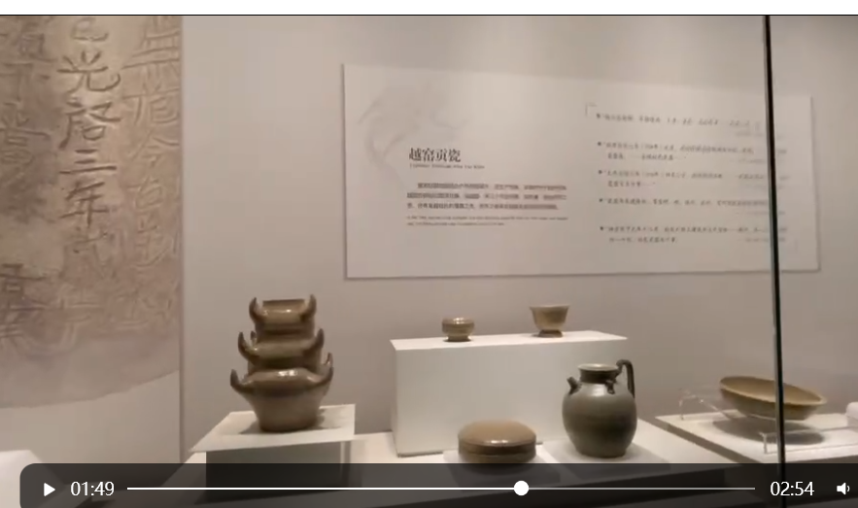

我们来看两个关键字：

【光启三年】887年，唐朝灭亡907年，说明是唐代晚期了

【贡窑】贡窑是为官府烧造贡器或直接接受朝廷订制瓷器的民间窑场，属于民窑。这些窑场生产的瓷器通常是为了满足朝廷的需求，带有特定的字铭或款识，贡窑是为官府烧造贡器或直接接受朝廷订制瓷器的民间窑场

【官窑】‌则特指由“官家”督造和采办的各种器物，这些器物在器型、纹饰上均有严格的礼仪规定，等级森严。官窑的产品专为统治阶层使用，代表了各个时期的最高水平。官窑的概念正式出现在宋代，随着君权的加强，官窑成为了官方出样定制的一种定向采购模式，由宫廷提供样式，承做的瓷窑在地方政府的监督下严格按照“官样”生产，产成品完全销售给宫廷，不能流入民间‌

从以上两个信息我们可以看出，在唐朝末年越窑，在慈溪上林湖，除了烧制民用瓷器外，还承担了宫廷用瓷的烧造任务。

这时的多角瓶和之前的五管瓶很像吧，也是有五管瓶演变而来，不管怎么变还是五个

在唐朝的时候鸡首壶已经慢慢消失了，取而代之的执壶，

接下来我们看一下越窑青瓷花口盘

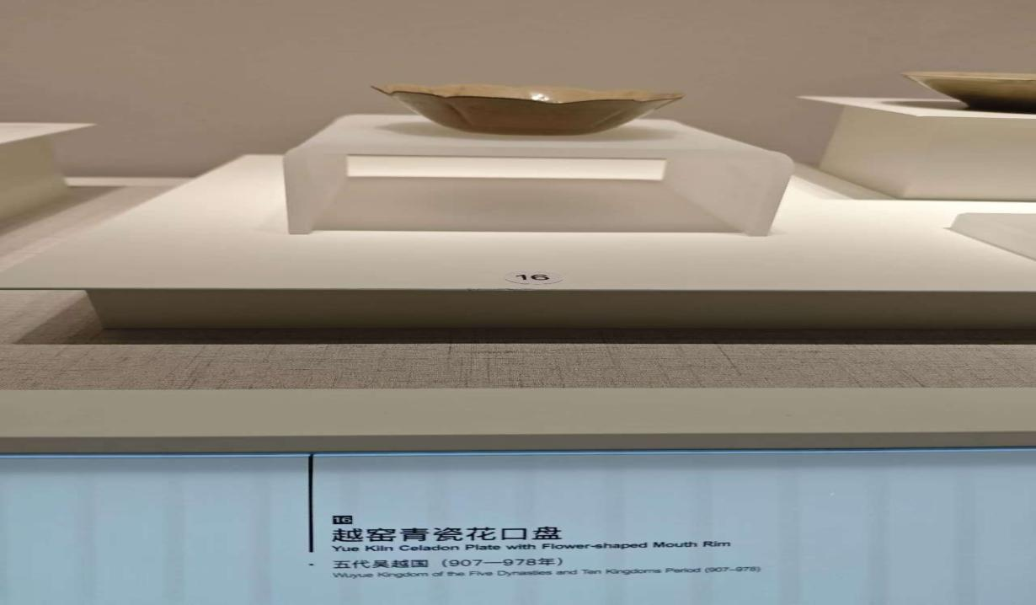

**越窑青瓷花口盘：**

花口盘是一种盘口呈花瓣状的器物，既可用来盛放食物，也常作为装饰品。它的设计源于当时流行的金银器，特别是受粟特民族器物的影响。粟特人是活跃在丝绸之路上的民族，深受波斯文化熏陶，以经商闻名于世。他们频繁往返于中亚与中国之间，成为东西方贸易的桥梁。由于这种文化交流，唐朝时期的金银器逐渐模仿粟特风格，这种影响不仅改变了人们的审美，还影响了生活方式。在这种背景下，花口盘瓷器应运而生，成为这一东西方文化融合的象征与见证。（文化融合，前面的融合有莲花）

**唐朝饮茶：**

在唐朝时候，饮茶之风盛行，越窑青瓷因此流行起来，这其实要归功一个人宣传的好。这个人就是茶圣陆羽，陆羽在《茶经》中将越窑列为唐代诸名窑之首，认为越窑青瓷以其类冰类玉（温润如玉、剔透如冰的质地而闻名，造型和釉色之美）非常适合饮茶。

**那么唐代如何饮茶的呢？**

饮茶方式以煎茶为主。先将饼茶放在火上烤炙，再用茶碾将茶饼碾碎成粉末，用筛子筛成细末。再烧水，水初沸放入盐，二沸投茶叶粉末，葱姜蒜枣，搅拌均匀、三沸则止煮好的。前三碗茶味道最佳，后两碗稍逊，五碗之后，“非渴其莫之饮”。（在不渴的时候不要勉强喝了）这种饮茶方法在当时社会中十分流行。

（‌[煎茶法](https://www.baidu.com/s?sa=re_dqa_generate&wd=%E7%85%8E%E8%8C%B6%E6%B3%95&rsv_pq=ee518a6f000d0a48&oq=%E7%85%8E%E8%8C%B6%E6%B3%95%E5%92%8C%E7%82%B9%E8%8C%B6%E6%B3%95&rsv_t=3207KZejpkNj6Jl2braNPMesmDv+6MOQrIq6ZECBt3x+Bw+ih85SWnJTvpA&tn=baidu&ie=utf-8" \t "https://www.baidu.com/_blank)，点茶法，泡茶法），越窑青瓷瓯(ōu)就是用来喝茶的

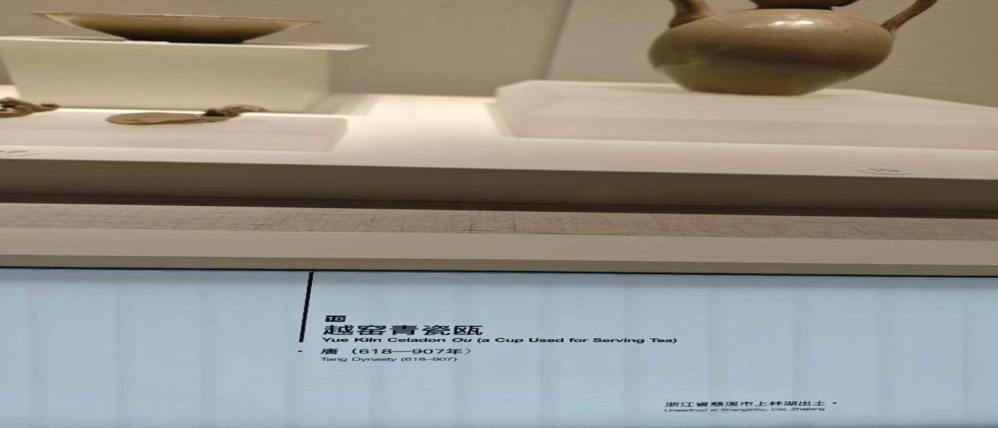

**为什么要加盐呢？**

调味：在唐朝，[制茶工艺](https://www.baidu.com/s?sa=re_dqa_generate&wd=%E5%88%B6%E8%8C%B6%E5%B7%A5%E8%89%BA&rsv_pq=8100a91000068a41&oq=%E5%94%90%E6%9C%9D%E7%9A%84%E8%8C%B6%E5%BE%88%E6%B6%A9%E4%B9%88&rsv_t=49c5uKIJIFlfYZtzxEdYuUfPXiNquoN4moe+LJCoUDRfM3U4AfL+j4lVIyA&tn=baidu&ie=utf-8" \t "https://www.baidu.com/_blank)尚不成熟，茶是苦涩的，因此在煮茶时会加入一些[盐](https://www.baidu.com/s?sa=re_dqa_generate&wd=%E9%A3%9F%E7%9B%90&rsv_pq=8100a91000068a41&oq=%E5%94%90%E6%9C%9D%E7%9A%84%E8%8C%B6%E5%BE%88%E6%B6%A9%E4%B9%88&rsv_t=49c5uKIJIFlfYZtzxEdYuUfPXiNquoN4moe+LJCoUDRfM3U4AfL+j4lVIyA&tn=baidu&ie=utf-8" \t "https://www.baidu.com/_blank)，为了来中和茶的苦涩，改善茶的口感。

身份地位：盐在那时‌‌非常贵。所以喝茶加盐也是一种身份地位的表现。

· **盐**：是唐代煮茶中最常用的调味品之一，主要用于平衡茶的苦涩味道，使茶汤更为鲜美。此外，盐具有防腐和消炎的作用，有助于保护牙齿。

· **姜**：在茶中加入姜片，具有驱寒、暖胃的作用。姜被认为可以抵御寒冷，特别适合在寒冷季节饮用。

· **葱**：葱白常被加入茶汤中，用来增加香气，同时具有通气解表的作用，有助于预防感冒。

· **橘皮**：橘皮能增加茶汤的清香，并具有理气、消食的功效。加入橘皮不仅是为了改善口感，还能帮助消化。

· **薄荷**：薄荷叶可以让茶汤更清凉，具有提神的效果。唐代人们认为薄荷能够清热解毒，适合在炎热季节饮用。

· **枣和茱萸**：枣具有补中益气的功效，而茱萸则被用来温补肾阳。它们都可以增加茶汤的滋味，同时具有养生保健的作用。

**少数民族受汉族饮茶的影响**

边疆少数民族受到汉文化影响，也开始煮茶的时候添加佐料，如蒙古族人的奶茶、藏族人的酥油茶、土家人的擂茶等。这是边疆地区的少数民族茶文化的第一个特点。

**吴越国**

唐之后，我们进入了五代十国时期，这个时期处于大分裂时期。在北方中原建立[梁](https://baike.baidu.com/item/%E5%90%8E%E6%A2%81/66912?fromModule=lemma_inlink" \t "https://baike.baidu.com/item/%E4%BA%94%E4%BB%A3%E5%8D%81%E5%9B%BD/_blank)，[唐](https://baike.baidu.com/item/%E5%90%8E%E5%94%90/755463?fromModule=lemma_inlink" \t "https://baike.baidu.com/item/%E4%BA%94%E4%BB%A3%E5%8D%81%E5%9B%BD/_blank)、[晋](https://baike.baidu.com/item/%E5%90%8E%E6%99%8B/755305?fromModule=lemma_inlink" \t "https://baike.baidu.com/item/%E4%BA%94%E4%BB%A3%E5%8D%81%E5%9B%BD/_blank)、[汉](https://baike.baidu.com/item/%E5%90%8E%E6%B1%89/7288603?fromModule=lemma_inlink" \t "https://baike.baidu.com/item/%E4%BA%94%E4%BB%A3%E5%8D%81%E5%9B%BD/_blank)和[周](https://baike.baidu.com/item/%E5%90%8E%E5%91%A8/755018?fromModule=lemma_inlink" \t "https://baike.baidu.com/item/%E4%BA%94%E4%BB%A3%E5%8D%81%E5%9B%BD/_blank)（[后梁](https://baike.baidu.com/item/%E5%90%8E%E6%A2%81/66912?fromModule=lemma_inlink" \t "https://baike.baidu.com/item/%E4%BA%94%E4%BB%A3%E5%8D%81%E5%9B%BD/_blank)，[后唐](https://baike.baidu.com/item/%E5%90%8E%E5%94%90/755463?fromModule=lemma_inlink" \t "https://baike.baidu.com/item/%E4%BA%94%E4%BB%A3%E5%8D%81%E5%9B%BD/_blank)、[后晋](https://baike.baidu.com/item/%E5%90%8E%E6%99%8B/755305?fromModule=lemma_inlink" \t "https://baike.baidu.com/item/%E4%BA%94%E4%BB%A3%E5%8D%81%E5%9B%BD/_blank)、[后汉](https://baike.baidu.com/item/%E5%90%8E%E6%B1%89/7288603?fromModule=lemma_inlink" \t "https://baike.baidu.com/item/%E4%BA%94%E4%BB%A3%E5%8D%81%E5%9B%BD/_blank)和[后周](https://baike.baidu.com/item/%E5%90%8E%E5%91%A8/755018?fromModule=lemma_inlink" \t "https://baike.baidu.com/item/%E4%BA%94%E4%BB%A3%E5%8D%81%E5%9B%BD/_blank)）五个朝代，中原之外的10个小国，其中就包含在我们杭州的吴越国。吴越国实行保境安民，善事中国

善事中国：吴越通过向北方的中原王朝【上贡】来维持良好关系，避免了战争，百姓因此免受战乱之苦，促进了社会的稳定和经济与文化繁荣。使杭州在这一时期一跃成为“东南第一州”，秘色瓷正是在这一时期应运而生。

**风华绝代秘色瓷：**

还记得我们展厅的名字么？江南秘色，这里的秘色指的就是秘色瓷，唐代诗人陆龟蒙曾写诗云，“九秋风露越窑开，夺得千峰翠色来”赞美秘色瓷之美。秘色瓷它没有传世的器物，都是考古发掘，所以什么是秘色瓷，谁也不能确定秘色瓷长什么样，就算挖出来没有记载的话，也不知道是不是秘色瓷。在很长时间，秘色瓷就像是隔壁家的孩子，永远活在传说中，所以关于秘色瓷的就有了多种说法。

1. 秘色瓷的“秘”字，源自“秘密”、“珍秘”之意，指这种瓷器不外流于民间，仅供给皇家御用，因而得名“秘色”。
2. 秘色瓷的“秘”是釉料配方是保密的，描写秘色册的人都是民间文人，他们都能看到的还能是秘密么？窑工大都是民间百姓能保住秘密么？进贡后剩下的要出售，根本不存在秘密的问题。
3. 秘这个词在唐朝的读音更类似于现在的（bi），现在南美洲还有个国家我们也依然管他叫秘鲁，所以有一部分学者认为秘色瓷是碧色瓷（碧色就是指青绿色）
4. 吴越地区烧制的越窑青瓷精品被称作秘色瓷

秘色瓷被证实第四种说法：直到1987年，陕西扶风法门寺供奉佛祖释迦穆尼真身的宝塔从中轴裂开，其中的一半轰然倒塌，史籍记载，法门寺有个地宫，地宫中埋有佛祖释迦摩尼的指骨舍利和无数珍宝，但一直未被证实，倒塌考古学家在陕西法门寺地宫中发掘了数百件稀世珍宝，石刻碑文（物帐碑）中详细记载了每一件宝物的名称，其中出现了“瓷秘色”字样，瓷秘色碗七口，瓷秘色盘子碟子共六枚，丝绸和包裹着木制圆盘因为经年累月，木盘和丝绸已经腐烂，在它的下方露出来了一叠细腻精致的淡粉绿色瓷器，每一个碗都是用当时最好的纸包裹的，纸上面都画着宫女的图都印在碗上，与地宫中14件瓷器一一对应，从此揭开了秘色瓷神秘的面纱，证实了秘色瓷就是越窑青瓷中的精品。

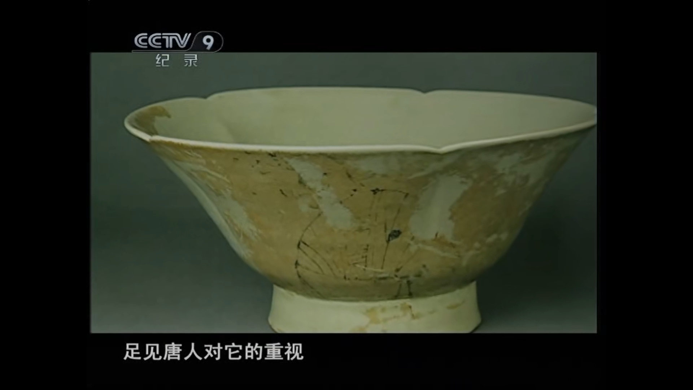

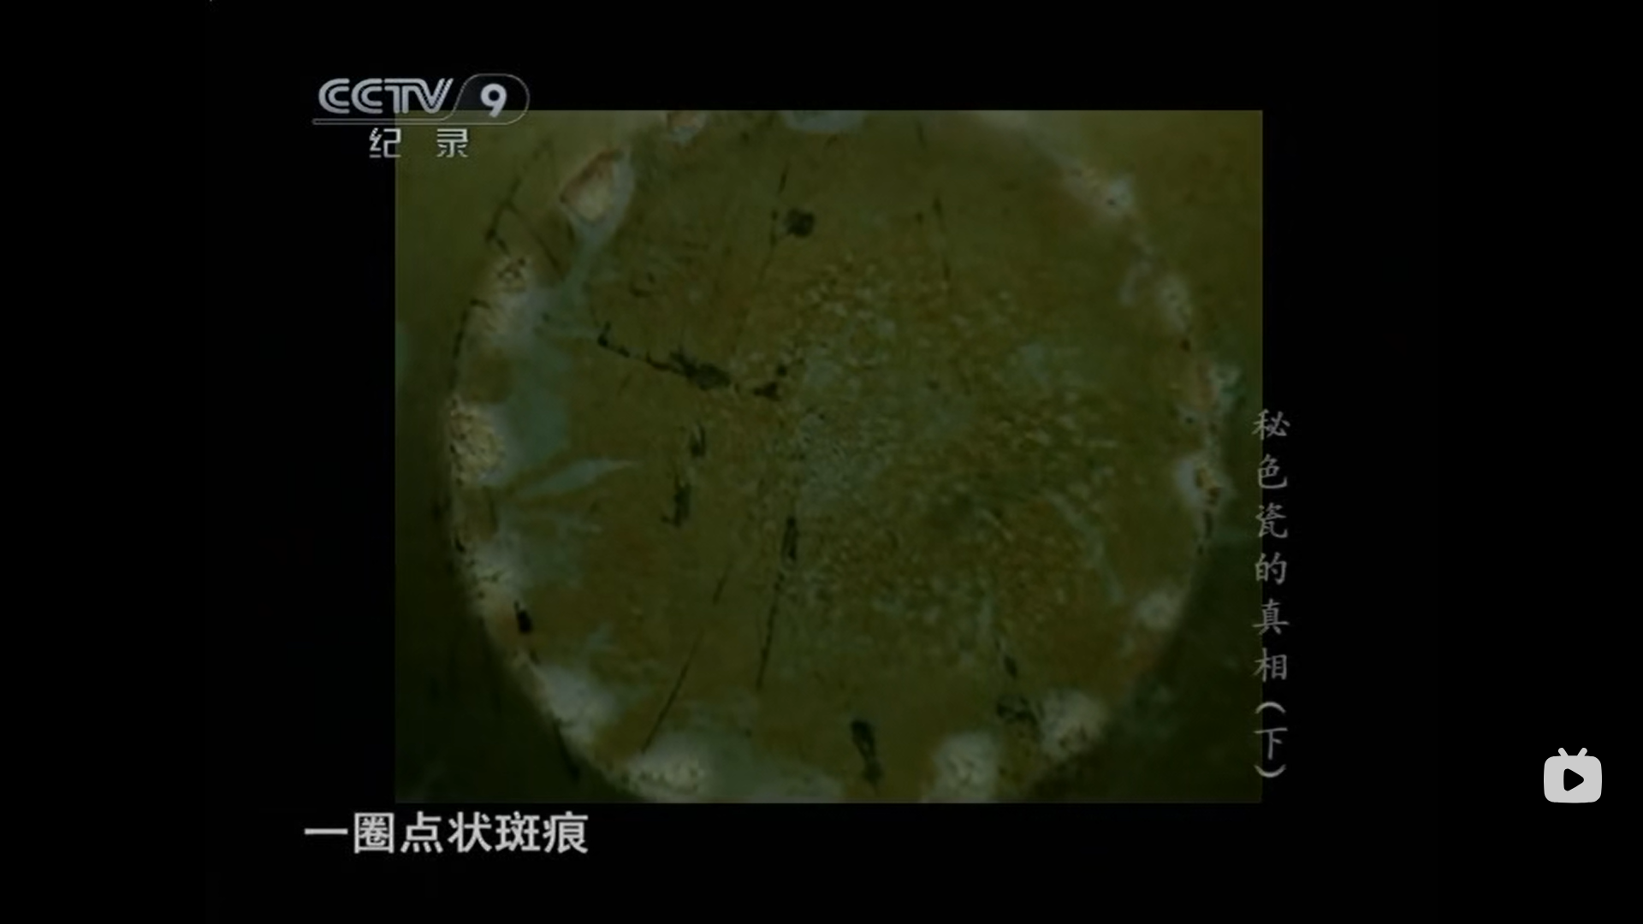

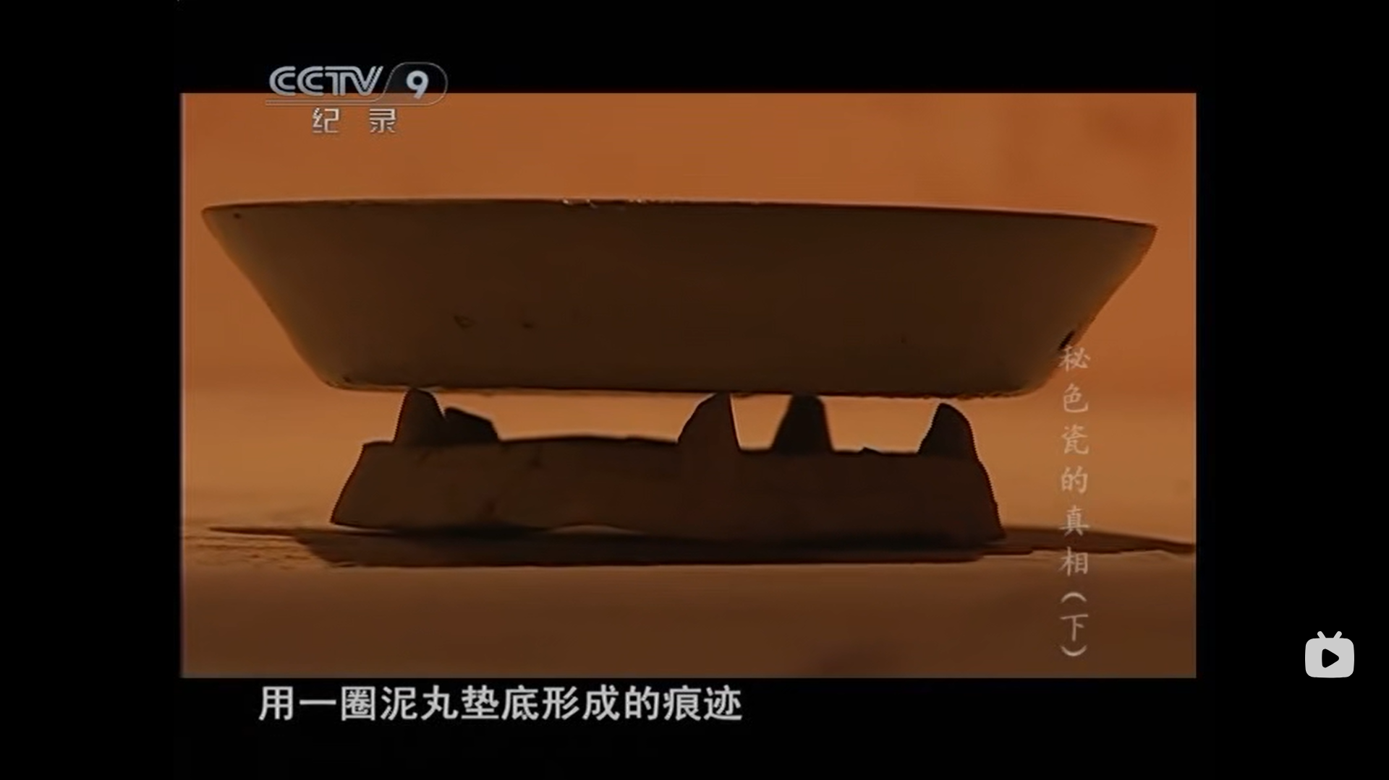

龙窑中间很短的一位置温度最稳定，适合烧制精品瓷器

出现了八棱净水瓶，这才成立铁证，在上林湖越窑遗址中人们也成就找到这样的净水瓶，经过这么一对比人们发现相聚千里的两个瓷瓶竟是惊人的相似。明确了秘色瓷是越窑烧制的。在上林湖越窑中人们发现特殊的匣钵，匣钵的胎与器物泥胎一样，匣钵用封口的地方全都用釉料封上了，要取出器物必须砸碎它，一般来说匣钵用的泥胎质地是很粗糙的，并且不用密封可以重复使用。古人这么做的目的是什么呢？

**普通越窑青瓷与秘色瓷的区别：**

科技检测表明，后司岙窑址秘色瓷和普通越窑青瓷的胎、釉及烧造所用匣钵的化学元素组成含量接近（秘色瓷瓷胎镐钴铪铀等元素含量较高，在青瓷样本中这些元素的含量不是主要成分，重复的淘洗后有的元素就会低，比如有的矿物颗粒的元素含量就低有的元素变高了，因为淘洗了其他含量高的元素，那一些其他的元素含量就变高了），釉料也有些区别。说明秘色瓷是专门烧制的，

这说明秘色瓷与普通越窑青瓷在胎釉原料上并无本质区别。与普通越窑青瓷相比，秘色瓷面更透彻，釉中杂质更少，表明原料的选择和处理更加严格。

秘色瓷与普通越窑青瓷材料上没有差别，差别在于颜色不同，普通的越窑是黄色的，秘色瓷的颜色是天青色为主，造成颜色的差异主要在工艺上，越窑青瓷产生的黄色来自釉料中的氧化铁（铁锈，红褐色或棕褐色）。在瓷器烧造过程中，窑炉里面密不透风，烧到后面氧气越来越少，在缺氧的环境下，使木材不充分燃烧，2C + O² -> 2CO，产生大量一氧化碳，CO是一种强还原剂，黄色的铁离子被还原成从而发生还原反应绿色的亚铁离子（2O²ˉ + 4Fe³﹢ -> 4Fe²﹢ + O₂，正三价的铁离子还原正二价的亚铁离子），瓷器颜色更偏向绿色，

（釉色呈现为较纯净的青色；若还原气氛较弱，釉中的铁保持氧化状态，则釉色表现为青中泛黄的色调‌。因此，秘色瓷的颜色可以是青中泛黄，也可以是其他色调，并不局限于黄色）

当瓷器烧成之后，随着火焰熄灭，一氧化碳不再产生，失去还原剂，窑中空气逐渐以氧气占了上风。亚铁离子又会被重新氧化，前面的活白干了，这时候瓷器成黄色了。

古代工匠就想能不能设计一个密封罩避免瓷器和空气接触呢？这确实是一个好办法，工匠采取了一种独特的工具，匣钵，这也不是什么新奇的东西，它的出现比秘色瓷还早，在瓷器烧造过程中瓷器相当于一层保护膜。避免瓷器沾上窑中的脏东西，早期的匣钵都是很粗糙的

烧制秘色瓷的匣钵是用瓷的（瓷质匣钵），瓷质匣钵，为了防止烟气及有害物体对坯体釉面，造成破坏和污染，避免瓷器沾上窑中的脏东西，将陶器和坯体放在匣钵中烧

用瓷器来烧制瓷器，有点套娃的意思，听起来怪怪的，但是他真的好用，只是贵了那么一点点（此时可以比个手势）而已，当然皇帝不会在意这些，瓷质匣钵的优点在于它透气但不完全透气，匣钵的胎体疏松，保证了烧制过程中瓷器可以和一氧化碳充分接触（2O²ˉ + 4Fe³﹢ -> 4Fe²﹢ + O₂）由黄变绿，但是火熄灭后匣钵也一同被烧结，成了致密的瓷器，这时候外面的空气进不来，避免了瓷器重新被氧化成黄色，不过这种瓷质的匣钵有一个小问题，它密封的实在太好了，以至于在打开的时候只能大力出奇迹（凿开，一不小心会伤到里面的器物）

秘色瓷的烧制对于温度，时间。甚至在窑中摆放的位置等等各个方面的要求都极为苛刻。这些因素加一起烧出秘色册的概率就很低，唐朝晚期出现，北宋时期消失。秘色瓷烧制的时间也就不过短短200年，比美国历史还要短一点，迄今为止，所有被发现的秘色瓷一共也就300多件、跟我们青花瓷几万或者几十万的存世量不是一个数量级的。

有意思的一点是，以天青色为主要追求的秘色瓷中，混入了一些色彩偏黄的秘色瓷。浙江省文物考古研究所的沈岳明介绍：烧制瓷器的时候，匣钵内部原本应该是密封的，但是因为各种情况，有时会漏气进去，一进去空气，釉色就会氧化，会变成黄色。

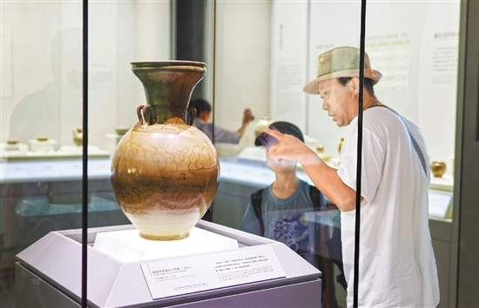

我们来看独立展柜的这件，【越窑青瓷褐彩云纹罂】，这件青瓷身上有莲花的样式，还记得我们之前在南朝鸡首壶的时候也有莲花，同样都是大分裂时代，器物上都有莲花，说明当时佛教流行，这与当时统治者吴越国有着莫大的关系。吴越国崇尚佛教，现在杭州的‌[六和塔](https://www.baidu.com/s?sa=re_dqa_generate&wd=%E5%85%AD%E5%92%8C%E5%A1%94&rsv_pq=8e3be7980005b798&oq=%E6%9D%AD%E5%B7%9E%E5%93%AA%E4%BA%9B%E5%A1%94%E6%98%AF%E5%90%B4%E8%B6%8A%E5%9B%BD%E7%9A%84%E5%BB%BA%E7%AD%91&rsv_t=3ae4poGoSEK2Mg+LWZMbSChjEF/jKTFQI5I08hWIMdnvRWWRViN4w9IfmBs&tn=baidu&ie=utf-8" \t "https://www.baidu.com/_blank)、保俶（chù）塔、[雷峰塔](https://www.baidu.com/s?sa=re_dqa_generate&wd=%E9%9B%B7%E5%B3%B0%E5%A1%94&rsv_pq=8e3be7980005b798&oq=%E6%9D%AD%E5%B7%9E%E5%93%AA%E4%BA%9B%E5%A1%94%E6%98%AF%E5%90%B4%E8%B6%8A%E5%9B%BD%E7%9A%84%E5%BB%BA%E7%AD%91&rsv_t=3ae4poGoSEK2Mg+LWZMbSChjEF/jKTFQI5I08hWIMdnvRWWRViN4w9IfmBs&tn=baidu&ie=utf-8" \t "https://www.baidu.com/_blank)和[白塔](https://www.baidu.com/s?sa=re_dqa_generate&wd=%E7%99%BD%E5%A1%94&rsv_pq=8e3be7980005b798&oq=%E6%9D%AD%E5%B7%9E%E5%93%AA%E4%BA%9B%E5%A1%94%E6%98%AF%E5%90%B4%E8%B6%8A%E5%9B%BD%E7%9A%84%E5%BB%BA%E7%AD%91&rsv_t=3ae4poGoSEK2Mg+LWZMbSChjEF/jKTFQI5I08hWIMdnvRWWRViN4w9IfmBs&tn=baidu&ie=utf-8" \t "https://www.baidu.com/_blank)是[吴越国](https://www.baidu.com/s?sa=re_dqa_generate&wd=%E5%90%B4%E8%B6%8A%E5%9B%BD&rsv_pq=8e3be7980005b798&oq=%E6%9D%AD%E5%B7%9E%E5%93%AA%E4%BA%9B%E5%A1%94%E6%98%AF%E5%90%B4%E8%B6%8A%E5%9B%BD%E7%9A%84%E5%BB%BA%E7%AD%91&rsv_t=3ae4poGoSEK2Mg+LWZMbSChjEF/jKTFQI5I08hWIMdnvRWWRViN4w9IfmBs&tn=baidu&ie=utf-8" \t "https://www.baidu.com/_blank)的建筑。

莲花花纹用釉料在素坯上画各种纹饰，在素坯体上施透明釉，入窑后1200摄氏度，一次性烧制，这就是釉下彩瓷器。我们熟知的青花瓷也是釉下彩烧制技艺。

精品越窑上供给朝廷，一般的‌民用（饮茶），剩下的就是‌外销，越窑瓷器不仅在国内受到欢迎，也被大量出口到国外，反映了唐朝与世界的广泛交流‌，大量外销的越窑瓷器不仅作为商品使用，还对当地人的饮食习俗产生了影响。在朝鲜半岛和中南半岛，烧制技艺更是从中国直接传授了过去。‌

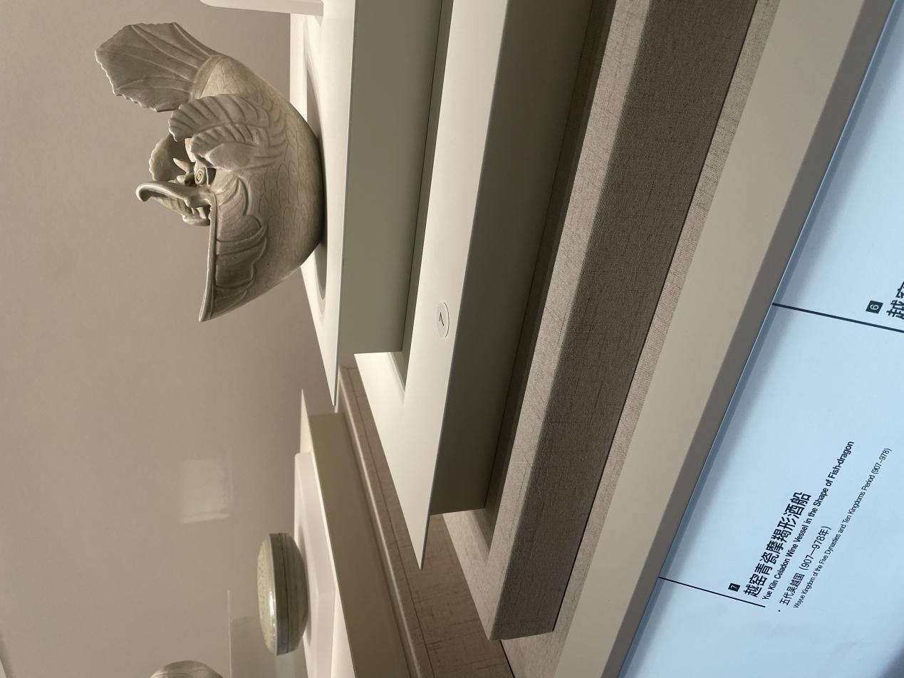

它们都兽首鱼身， 尾巴后翘，鱼头仰天，嘴超级大，有的带有锋利的牙齿。在我们中国是没有这样形象的，他是[印度神话](https://www.baidu.com/s?sa=re_dqa_generate&wd=%E5%8D%B0%E5%BA%A6%E7%A5%9E%E8%AF%9D&rsv_pq=8e6bee94001f05bb&oq=%E6%91%A9%E7%BE%AF%E9%B1%BC%E6%98%AF%E5%93%AA%E9%87%8C%E7%9A%84%E5%BD%A2%E8%B1%A1&rsv_t=e983FqQANiBNdXZY20/dDh8wC5SnAhk9urLIFUAC7ojEtNib82HCtZXMtdE&tn=baidu&ie=utf-8" \t "https://www.baidu.com/_blank)中[水神](https://www.baidu.com/s?sa=re_dqa_generate&wd=%E6%B0%B4%E7%A5%9E&rsv_pq=8e6bee94001f05bb&oq=%E6%91%A9%E7%BE%AF%E9%B1%BC%E6%98%AF%E5%93%AA%E9%87%8C%E7%9A%84%E5%BD%A2%E8%B1%A1&rsv_t=e983FqQANiBNdXZY20/dDh8wC5SnAhk9urLIFUAC7ojEtNib82HCtZXMtdE&tn=baidu&ie=utf-8" \t "https://www.baidu.com/_blank)的坐骑，具有鱼的身体，属于是舶来品，文化融合的见证（前面的花口盘，鸡首壶）。根据现有此类形态的器物的遗存，大多集中在晚唐五代至北宋的这一时间内。受到国外的影响，在明州港出口

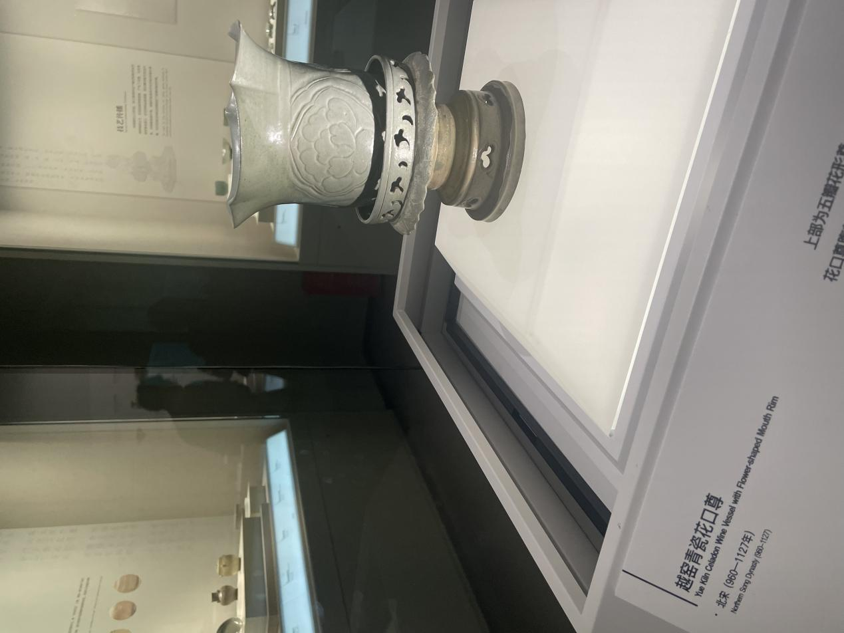

宋朝结束了五代十国纷争，全国各地均出现烧制瓷器的窑址，越窑博众取常，改以往素色的风格。学习了（北方耀州窑）刻划花（刻划花是瓷器的一种[装饰](https://baike.baidu.com/item/%E8%A3%85%E9%A5%B0/3631679?fromModule=lemma_inlink" \t "https://baike.baidu.com/item/%E5%88%BB%E5%88%92%E8%8A%B1/_blank)方法，是用一种尖利工具(竹片或者刀片倾斜的刻下去，一边深一边浅，一边浓一边淡，立体的效果，受到国内的影响)在瓷胎未干时，刻画出各种纹样，通常刻划时倾斜约30°至45°，这样可以形成更清晰的线条和阴影效果然后施釉入窑烧制）、贴塑等先进工艺制造青瓷、立体

我们来看这件，北宋越窑青瓷牡丹纹花口尊，尊就是酒器。上部是五片花朵的形状，每瓣向外翻卷（与我们刚刚看到的花口盘类似），形成一种独特的装饰效果。腹部有刻画团纹牡丹花，下部为须弥座，镂空草叶纹和壶门，佛教色彩，是佛前供奉的宝物

东汉进入南宋越窑面临周边资源枯竭（近千年资源枯竭），高昂的制作成本和市场选择的困境，虽然不断革新，随着龙泉窑和官窑，汝窑的崛起（宋徽宗喜欢汝窑，越窑不受待见），最终还是慢慢衰落，北宋灭亡，赵构来到杭州，能够看到完整的非常少。

注：团纹‌是一种装饰纹样，其特征是四周呈放射状或旋转式，形成圆形装饰。这种纹样在古代铜器、陶瓷器、织绣品以及现代某些丝绸织品上常见。团纹的寓意多样，其中“圆满”是最主要的寓意之一，体现了古人对圆满生活的追求。此外，团纹还象征着吉祥富贵，有着“富贵不断头”的民间说法，代表着美好的祝愿

瓷器中的氧化铁（Fe₂O₃）在不同含量下会显现不同的颜色，其显色原理主要与铁的氧化态和烧成温度有关。

**低含量氧化铁**（0.1% 以下）：

通常不会显著改变瓷器的颜色，可能会呈现出略带黄色或灰色的基调。

**中等含量氧化铁**（0.5% - 2% 左右）：

在氧化气氛中烧成时，氧化铁通常会显现为黄色或褐色。

在还原气氛中，氧化铁可能会转化为氧化亚铁（FeO），从而产生青色或灰蓝色。

**高含量氧化铁**（2% - 10% 或更高）：

在氧化气氛中，氧化铁含量较高时，瓷器会呈现出棕褐色甚至接近黑色。

在还原气氛中，氧化铁会显现为黑色或蓝灰色。

### **显色原理：**

**氧化气氛：**在氧化气氛中烧成时，氧化铁主要存在于Fe₂O₃（红棕色）形式，会呈现出黄色、褐色、棕色或红棕色。

**还原气氛：**在还原气氛中，Fe₂O₃会被还原为FeO（黑色或灰蓝色），从而产生青色、灰蓝色或黑色。

此外，烧成温度也是关键因素：

* **高温**（1200°C以上）：高温下，氧化铁含量较高的瓷器会倾向于显现更深、更饱和的颜色。
* **低温**（900°C以下）：低温烧成时，氧化铁通常会呈现出较为柔和的黄色或褐色。

总结来说，氧化铁在瓷器中的含量和烧成条件共同决定了瓷器的最终颜色。

黑釉瓷器的釉料主要分为石灰釉和石灰碱釉两大类。当釉料中的氧化铁比例为8%左右时，如果釉层加厚到1.5毫米，烧成的釉色即呈纯黑。这是因为铁元素作为呈色剂，在釉层较厚的情况下，经过氧化焰焙烧，能够呈现出纯黑色的效果。这种黑色并非纯正的黑色，而是有浓淡深浅色区别的，即使是同一地区、同一窑场，甚至是同一作坊，由于每次釉料配置的细微差别、烧窑时窑内气氛变化的不同、高温值及保温阶段时间长短的差异、釉层的薄厚区别等因素，都会导致出窑后的瓷器呈现不同色调，如黑、酱黑、黑褐、酱褐、茶叶末等釉色。尽管如此，这些不同的黑色调其实都归属于黑釉器‌。

**名窑林立**

随着吴越国纳土归宋，青瓷烧制技术在浙江各地广泛传播，形成了名窑林立的景象。瓯窑。吸收了越窑技术后，根据自己的资源特征，最著名的有德清窑、婺州窑。

**德清窑（黑瓷）**

德清窑，主要生产青瓷占有80%左右，也有别具特色的黑釉瓷，所占比例约为20%左右。

有观众很好奇，我们是青瓷馆，为什么会展览黑瓷呢，我们说的青是包括多种颜色的，比如

把酒问青天【蓝色】

青花瓷【蓝色】

两岸青山相对出【绿色】

朝如青丝暮成雪【黑色】

我们来看鸡首壶，之前说这个壶嘴是空的还是实的，现在就可以看到，他既有空心的，也有实心的，最早用来装饰的，后来才打通了，可以出水的。

展柜中这件东晋德清窑黑釉熏炉，通体施黑褐色釉，釉厚处色黑如漆，美观实用。熏炉是古代的卫生用具，熏炉焚香既可除室内恶秽之味，又可驱赶蚊蝇。

黑釉瓷器的釉料主要分为石灰釉和石灰碱釉两大类。当釉料中的氧化铁比例为8%左右时，如果釉层加厚到1.5毫米，烧成的釉色即呈纯黑。这是因为铁元素作为呈色剂，在釉层较厚的情况下，经过氧化焰焙烧，能够呈现出纯黑色的效果。这种黑色并非纯正的黑色，而是有浓淡深浅色区别的，即使是同一地区、同一窑场，甚至是同一作坊，由于每次釉料配置的细微差别、烧窑时窑内气氛变化的不同、高温值及保温阶段时间长短的差异、釉层的薄厚区别等因素，都会导致出窑后的瓷器呈现不同色调，如黑、酱黑、黑褐、酱褐、茶叶末等釉色。尽管如此，这些不同的黑色调其实都归属于黑釉器

**婺州窑（瓷土差）**

婺州窑的绝大部分瓷土含铁量较高，高含铁量会导致瓷器的颜色变深，过多的铁含量可能会导致瓷器表面出现斑点或“铁锈”斑，就是婺州窑的鲜明标志和时代特征

高含铁量的瓷器胎质通常更粗糙，因为铁在烧制过程中会与其他矿物成分反应，使得造成器表不光滑的缺陷。（精心淘洗的白色的瓷土，时间久白色晶体会析出，那个不是灰噢）

为了克服这个缺陷，两晋时期则发明了化妆土技术，在瓷器上运用化妆土，化妆土是一种氧化铁含量低的白色瓷土（不只有白色），经淘洗后，质地细腻，呈奶白色，使用化妆土后，原来粗糙的坯体变得光洁平整，原先胎质较暗的灰色被覆盖。表面施有化妆土的器物，烧成后釉面光滑饱满，滋润浑厚。化妆土不溶解不是釉

五管瓶东汉的时候就已经融合进生活了，并且在浙江，杂耍班子，否则是没办法烧制这样的

这是婺州窑的第一个特点。

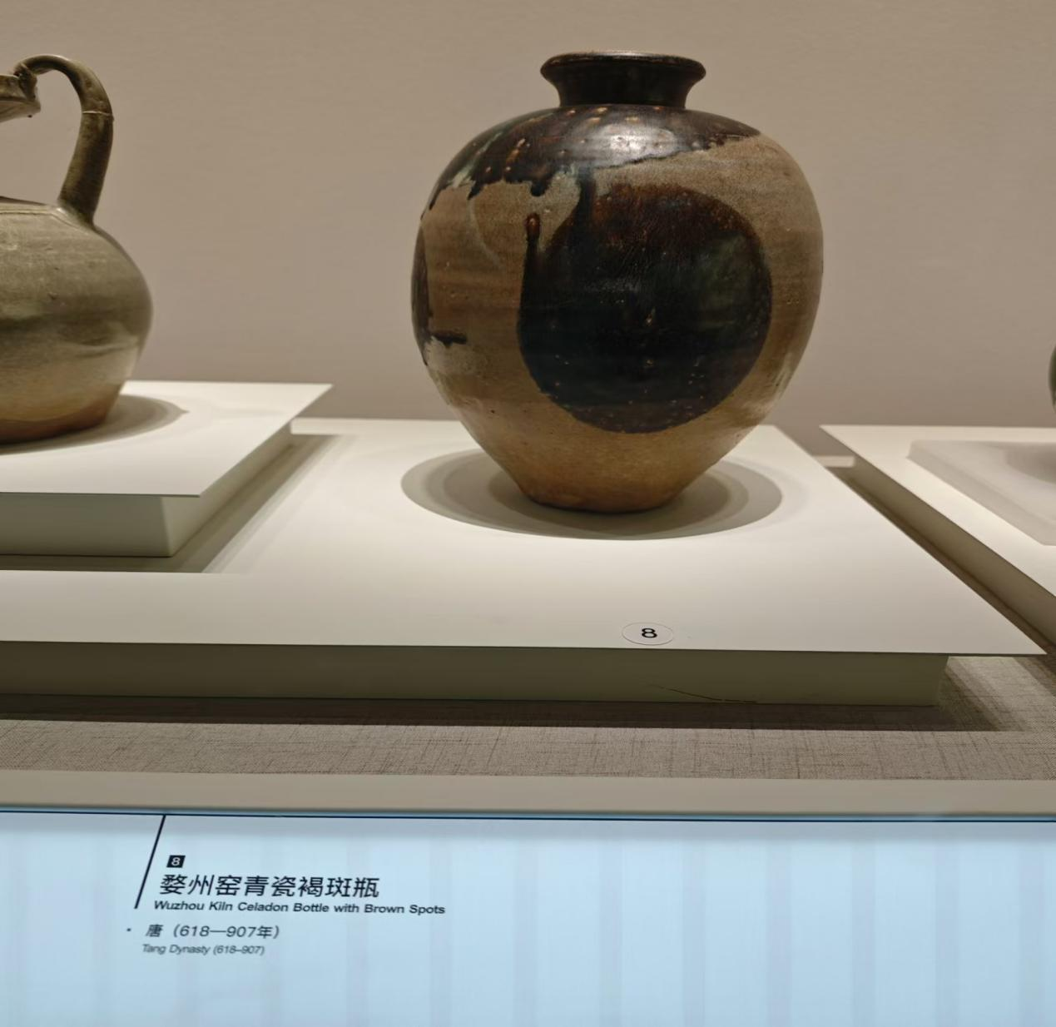

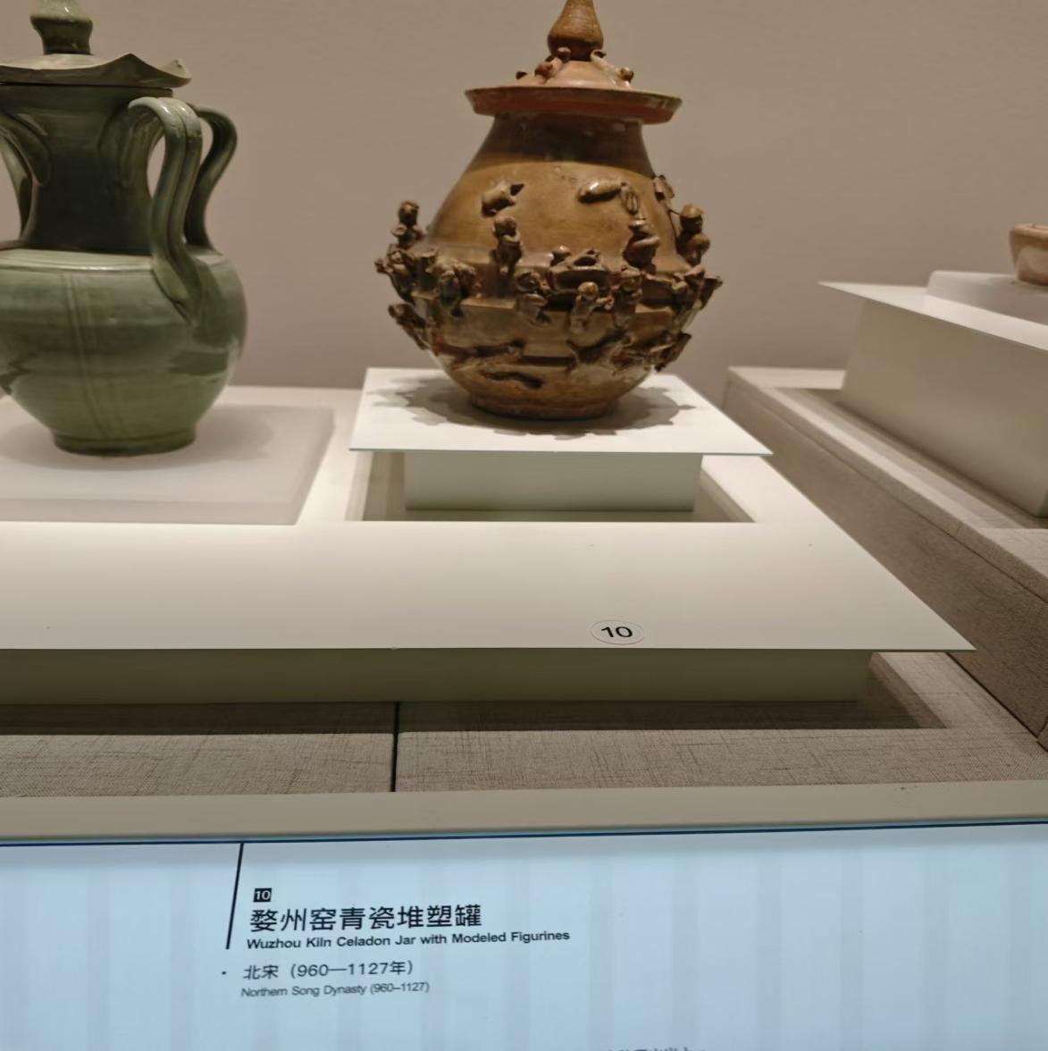

北宋婺州窑青瓷送葬纹堆塑罐。盖顶塑有鸟形，器身为直口，腹身呈塔状起棱为四层台，自上而下，一层堆塑有鱼.狗.鸟.羊.鸡。二层三层为送葬图。四层又塑有鸟.龟等。釉色青黄，底部无釉，是一件从器物造型和胎釉特征上较为典型的婺州窑产品。（堆塑内容写实，为研究当时生活做出了很大贡献）

四个特点：（四大传统工艺）：点褐彩，化妆土，堆塑，乳浊釉

堆塑这是婺州窑的第二个特点。

**功夫牛（**东晋青瓷牛形灯**）：**

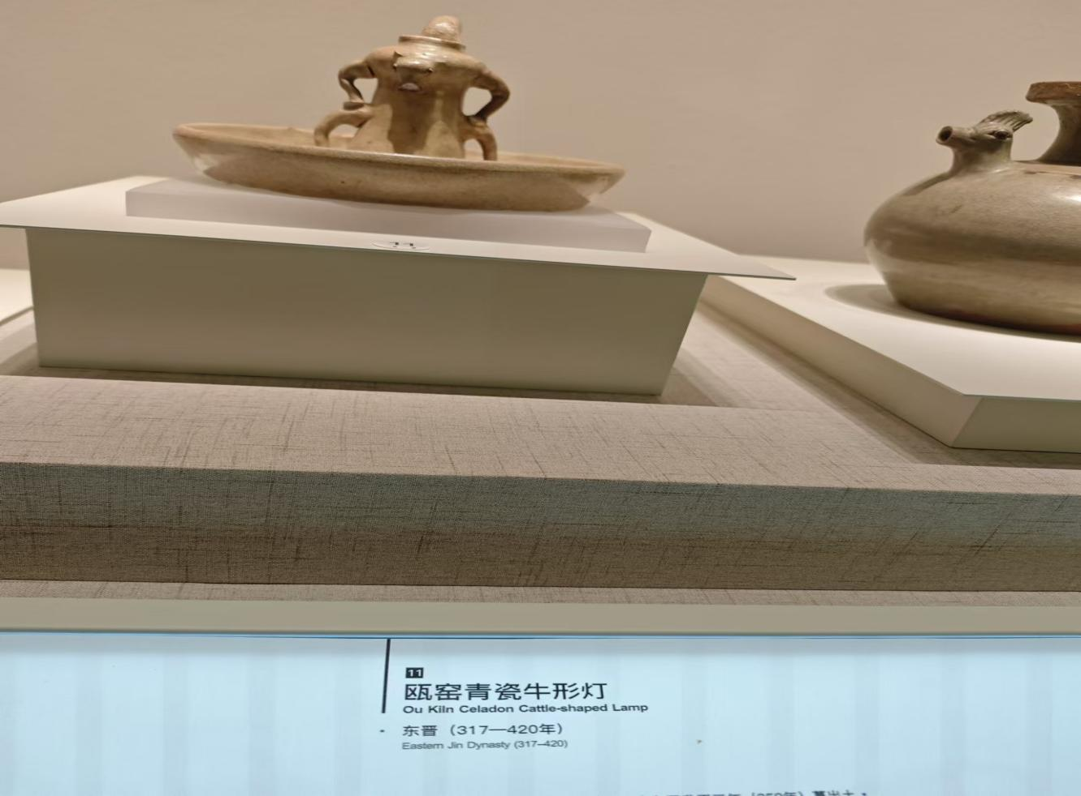

瓯窑主要分布在以温州为中心的永嘉、乐清一带，因古称“瓯”而得名。展柜中这件东晋青瓷牛形灯就是瓯窑的产物。

**造型**：牛形灯的主体是一头牛它前腿叉着腰、后腿扎马步，显得气场十足，所以又有了健身牛、霸气牛、功夫牛、马步牛的名称，也是我们浙江省博物馆的网红牛。

**结构**：由底盘、灯柱和把手三部分组成。灯柱作直立的牛形，牛头前伸，作探视状，环眼暴珠。四肢上下相叠，作支撑状，下为灯盘。灯柱顶端与末端后壁均有方孔，底盘与柱端有一环形把手。

**作用**：牛型灯既能放在桌子上安安静静地当个“台灯”，又可以提在手里，想走就走地当个“手电筒”

**褐色点彩**：晋之前的青瓷器都是单色釉，瓷器的表面无任何其他颜色的点缀和装饰。这种只能烧制单一青釉的状况延续了一千多年，在晋时期出现了以铁为着色剂的褐色彩料，青釉中点几个褐色点，起到了醒目的作用。褐釉是在青釉之上，因而属于“釉上彩”，成为青瓷的最早的彩绘装饰，就是从那时起，古代青瓷的单色青釉统治局面终于被终结，开始了一种釉与彩在功能上的划分

嘴巴和眼睛有褐色点彩（褐色点彩是用含铁较多的褐釉点缀在施过青釉的器物上烧成后青釉上出现褐色斑点）

北宋中期，以上林湖为中心的越窑逐渐衰落，龙泉窑开始兴起，地处两者中间的黄岩沙埠窑承上启下，见证了窑业技术传播、产业转移、空间转换。一部‌[浙江陶瓷史](https://www.baidu.com/s?rsv_idx=1&wd=%E6%B5%99%E6%B1%9F%E9%99%B6%E7%93%B7%E5%8F%B2&fenlei=256&usm=3&ie=utf-8&rsv_pq=86366bca00014ed0&oq=%E4%B8%80%E9%83%A8%E6%B5%99%E6%B1%9F%E9%99%B6%E7%93%B7%E5%8F%B2%E5%8D%8A%E9%83%A8%E5%9C%A8%E5%93%AA&rsv_t=37430ioVoqrTi3eXzIfG5lq97ILhiDC/FoH7CaeKxz4VvfekfEtjxWd090c&sa=re_dqa_generate" \t "https://www.baidu.com/_self)半部在龙泉。

第三单元 为世所珍 宫廷用瓷

**官窑：**

浙江青瓷的生产模式和制作技艺被移植到北方，在宫廷御用瓷层面，产生了汝窑、北宋官窑等著名窑口，宋代有五大名窑（官、哥、汝、定、均），随着北宋灭亡，宫廷用瓷也随着宋室南渡，迁移到了南方地区，在杭州设立官窑，目前发现两处遗址，分别是郊坛下官窑和老虎洞官窑。

南宋时期，宫廷用瓷也随着宋室南渡，迁移到了南方地区，在杭州设立官窑，目前发现两处遗址，分别是郊坛下官窑（杭州乌龟山）和修内司窑‌（杭州凤凰山，老虎洞官窑）。展柜中展示的是官窑遗址出土的瓷片拼合修复的器物。有观众说我们浙博没有好的瓷器，全是的拼接的，这其实是官窑的属性，因官窑烧制的瓷器仅供皇室使用，不得流入民间，瑕疵品便全部砸碎，就地堆积或分开掩埋，所以你可以看到有些碎瓷片是用石膏修复的没有完整器，展柜中展示的是官窑遗址出土的瓷片拼合修复的器物。

官窑与民窑的区别：

官窑是官家办的窑址，他占有很好的优势，原料上和工匠上集全国优秀工匠，最好的配方，官窑不惜工本，产出来也要百里挑一不好的就要就地打碎，残次品被打碎的不外传的。

价格上比官窑洪武釉里红的玉壶春瓶拍到港币8000多万，类似的民窑不会超过百万，民窑底部一般没款的，官窑在明初也是不常写款的，落款从永乐开始到宣德就比较多了，在以后都是比较标准的规定

哥窑为宋代五大名窑之一，以金丝铁线和紫口铁足的特征著名。

传世哥窑瓷器釉层肥腴，釉面因胎、釉膨胀系数不同，在焙烧后冷却时，凝腻的釉面间迸裂有大小不一，或密匝或疏落的冰裂状网纹，其网纹之色浅黄者宛若金丝，细黑者如铁线，两者相互交错如织，故有“金丝铁线”之称。

**紫口**：在瓷器烧制过程中，口沿部位釉层较薄，温度较高，铁元素在这种环境下被部分氧化，产生一种紫红色或紫褐色的色调。这是因为铁在薄釉和高温条件下，发生了较为复杂的氧化还原反应，三价铁（Fe³⁺）和二价铁（Fe²⁺）之间的状态交替，使得瓷器口沿呈现出紫色。

**铁足**：底足未施釉或釉较薄，瓷土中铁含量较高，在烧制过程中，铁在缺氧的还原气氛中被还原为二价铁（Fe²⁺），呈现出黑色。这种现象常见于足部，因为足部与窑炉接触，氧气供给较少，更容易形成铁的还原态，导致底足呈现出深铁黑色

**开片：**官窑和哥窑都有，在瓷器中的瓷釉裂纹叫开片，也叫冰裂纹，坯、釉[膨胀系数](https://baike.baidu.com/item/%E8%86%A8%E8%83%80%E7%B3%BB%E6%95%B0/2166569?fromModule=lemma_inlink" \t "https://baike.baidu.com/item/%E5%86%B0%E8%A3%82%E7%BA%B9/_blank)不同，焙烧后冷却时釉层[收缩率](https://baike.baidu.com/item/%E6%94%B6%E7%BC%A9%E7%8E%87/1879635?fromModule=lemma_inlink" \t "https://baike.baidu.com/item/%E5%86%B0%E8%A3%82%E7%BA%B9/_blank)大，原本是高温烧制产生的釉料缺陷，行话叫崩釉，冰裂纹在中国传统文化中有着深刻的象征意义，冰裂化水，水向东流这叫渊源流长，它寓意着冰雪消融、万物复苏，代表着春回大地、生命力量的焕发。宋代工匠竟然将难以控制的釉病转化成自然美妙的装饰，在单色釉上纵横交织，如同闪光的鳞片，开片是在里面，摸上去是光滑的，而且开片是持续很久，每一件瓷器都是独一无二的。（瓷器[开片](https://zhidao.baidu.com/search?word=%E5%BC%80%E7%89%87&fr=iknow_pc_qb_highlight)一般在出窑后的不久绝大部分开片基本完成，但是也有的开片需要很长时间，因为瓷胎和釉层之间的应力需要很长时间才能完全消除，这个过程大约需要1--2年时间，有的需要10年或者更长。最后应力完全释放完毕，开片就结束了。）

**金丝铁线：**

大纹为“铁线”，大纹中套的小纹为“金丝”，大纹小纹合称为“百圾破”。在所有的裂纹中，”冰裂纹“最为珍贵，因其纹片如冰破裂，裂片层叠，有立体感而称之。在哥窑的各种釉裂纹片中，“冰裂纹”排名首位，素有“哥窑品格，纹取冰裂为上”的美誉。

第四单元 融汇南北 饮誉中外

龙泉窑在釉料中加入了草木灰，紫金土，石灰釉，粘度大，不易流动，可以多次上釉。乳浊釉。石灰釉（氧化钙为釉料助燃剂，一般含量14%），以前的瓷器是厚胎薄釉的风格，转变为薄胎厚釉，更加突显出温润的玉质感。

龙泉地区：每到秋冬烧窑的季节，这里白天烟雾弥漫，晚上灯火通明

龙泉窑是宋元时期著名的青瓷窑口，五代时期便开始烧造青瓷，宋室南渡后南宋定都临安，影响了江浙地区的经济文化发展，龙泉制瓷业结合南北工艺，也迎来了前所未有的发展机遇，是浙江青瓷瓷器的第三个高峰，此时的龙泉窑制瓷承继越窑工艺，融会汝窑风格，追慕南宋官窑。

我们来看这个经瓶，经瓶在宋朝是对[梅瓶](https://baike.baidu.com/item/%E6%A2%85%E7%93%B6/0?fromModule=lemma_inlink" \t "https://baike.baidu.com/item/%E7%BB%8F%E7%93%B6/_blank)的称呼。经瓶在宋代就十分盛行，起初是用来装酒的，明朝以后被称为梅瓶。我们现在大都看的都是没带盖子的梅瓶，因为盖子很难保存，所以有盖的梅瓶很稀有，我们来这边看一下带盖的梅瓶。

**宋代瓷器仿古：**

我们看这件它是仿古代的青铜器，为什么宋代的瓷器，器型出现了很多商周时期青铜器的造型呢？这个还给说起一个皇帝宋徽宗，宋徽宗对古董宝物情有独钟，尤其喜欢收藏古代文物。他还建了一个宣和殿专门收藏，仿照李公麟的《考古图》，他撰写了《宣和殿博古图》，收录了宣和殿所藏的宝物共计529件。宋徽宗对古董的喜好很快传遍了整个北宋，掀起了全国官宦人家大肆购买古董的热潮，并争相向宋徽宗献宝以取悦他。这一现象导致了北宋古董价格的飙升，并且盗墓行为也异常猖獗。

群臣纷纷争相献宝后，宣和殿里收藏的宝物一下子增加到了1万多件。为了收纳这些宝物，宋徽宗修建了保和殿，并在其左右修建了稽古、博古、尚古等阁，用来存放大量的玉石印玺、鼎彝礼器、古玩字画。

然而，宋徽宗的这一嗜好使得许多官员看到了快速晋升的机会。政和年间，宋徽宗派人四处寻找夏商周时期的鼎彝器。陕西提点茶马程唐和陕西转运李朝孺得知这一消息后，立刻派人前往凤翔盗掘商代比干墓。比干是商王文丁的儿子，作为商朝贵族，程唐和李朝孺认为他的墓中一定埋藏了许多宝藏，而宋徽宗对鼎彝器更是有所追求。

然而，当他们挖开比干墓时，却发现里面只有一个直径两尺的青铜盘子和少量玉片，十分失望。不知道是比干死后薄葬还是墓中早已被盗，程唐和李朝孺的期望都落空了。于是，他们不得不将盗取的铜盘献给宋徽宗，希望能够得到他的赏识，从而获得晋升。

刚开始，宋徽宗对这个铜盘还挺喜爱的，尤其是上面还有十六个字的铭文，对于热衷于书法的宋徽宗来说更是添了一抹色彩。然而，当得知这个铜盘来自比干墓时，宋徽宗勃然大怒，大骂称“自古忠贤之墓，你们居然也敢动手发掘！”他命令把盗取的铜盘退回，并下罢了李朝孺的官。

正因为宋徽宗对古董的喜好，全国掀起了大规模的盗墓行动。然而，崇尚善恶报应的道义规矩始终没有改变。在北宋灭亡时，金兵成功洗劫了几乎所有宋朝皇帝的陵墓，无论是宝藏还是皇帝的尸骨都遭到了严重破坏。

总体而言，宋徽宗赵佶以其对古董的狂热痴迷而闻名。他的喜好不仅引发了全国范围的古董收藏风潮，还导致了盗墓活动的激增。然而，正是因为他偏好享乐，最终导致了北宋的覆灭

**复古风潮与礼制的影响：**宋代士大夫阶层崇尚儒家思想，提倡复古。宋朝的统治者也主张复兴先秦的礼仪制度，而青铜器作为周代礼器的代表，象征着权威、等级和礼仪。因此，宋代的瓷器匠人通过模仿青铜器的造型和装饰，创造出仿古的瓷器，以满足统治阶层对古代礼器的需求。

**工艺水平的提升：**宋代的陶瓷工艺达到了很高的水平，尤其是南方的窑口如龙泉窑和汝窑等，以烧制精美的青瓷闻名。

**青铜器资源匮乏：**宋代由于战争和政治原因，青铜的来源受到限制，尤其是北宋末年金属资源匮乏，青铜器的生产受到了影响。为了节省资源并延续青铜礼器的传统，瓷器成为了青铜器的替代品。宋代仿青铜器的瓷器不仅可以作为礼器使用，还具有艺术收藏的价值。

**龙泉窑的釉色：**粉青，梅子青，“梅子青”有如青梅的色泽。“粉青”釉色青绿之中显粉白

**温度**：粉青比梅子青低，还原气氛，也没有梅子青强，这时候的五管瓶已经不是冥器了，是用来插花的，胎土色泽对釉色有一定的衬托作用，在龙泉窑的胎土中，加入一定量的紫金土可以降低胎土的白度，使釉色深沉。紫金土的加入意味着含铁量的增加，铁元素会影响釉色的深浅。

梅子青釉是在约1280℃的温度和强还原焰中烧成的，粉青釉则是在1230℃的温度和中等强度的还原焰中烧成的。采用高温下不易流动的石灰碱釉，反复多次施釉，使釉层厚而不流，最终达到釉面光泽柔和的效果。

烧成温度需要达到1250-1280℃,且需要在强还原的气氛下烧成，才能呈现青翠滋润的色泽。

宋代的国教是道教，我们看到这些任务都是道教的形象，为什么脸部不上釉？龙泉窑釉太厚了看不到脸部表情，要想体现人物表情，那就不施釉色。这种工艺就是漏胎烧制法。

**龙泉窑舟形砚滴的来历(捡来的，粉青釉)**

1954年，浙江龙泉，一位17岁的妙龄少女何招娣，正在山上挖草药。忽然，一条青蛇快速滑过，把她吓得滚下山坡。等她欲起身时，却觉得屁股被什么东西硌得生疼，等扭头看清那东西时，正是龙泉窑舟形砚滴。小船被何招娣放在了自己的闺房，这一放就是5年。5年后，何家有喜，何招娣要嫁人了，在何招娣婚礼的当天，何父一不小心喝大了，不禁和旁人吹起牛来：“我可给我闺女，准备了一个了不得的嫁妆。”

“是什么嫁妆？”众人不禁好奇。

“一艘美轮美奂的瓷船，可是我们娣儿在山里捡到的，指不定是一个古董呢！”何父大着舌头，继续胡吹着。

众人只当何父喝大了，胡言乱语。

但是，何家一李姓远房亲戚，把何父说的话一字不落地听到了耳朵里。好巧不巧，这个李姓远亲正好在县里文物局工作。等到宴席结束，众人散去，小李找到了何父，想要看一看那一艘瓷船。

看过船后，小李激动得声音都在颤抖：“招娣呀，你父亲说得没错，这确实是一件文物，但是具体是那个朝代的东西，我得带回去研究。”

“这可不能给你，这是我的嫁妆，指不定可以换不少钱呢！”听到小李的话，何招娣更加小心翼翼地护着小船。

小李厉声喝道：“你知不知道，这是个文物，个人不能占有，必须上交，不然是要坐牢的。”第二日，小李又来到了何家，这一次他带着68元钱来到了何家，这68元钱是博物馆对何家人主动上交文物的奖励。龙泉窑舟形砚滴后被列为国家一级文物，市场估值1000万。

（1）瓷器类文物的价值一般规律是礼器等级高于文玩器物，文玩器物高于陈列瓷，陈列瓷高于日常用具；贡器、官器高于民窑瓷器。此砚滴属于文玩系列，所以等级非常高。砚滴也称水注，是一种文房用品，常置于文人、士大夫阶层的案头，用于为砚台磨墨添水。砚滴则往往有两个孔口，分别为注水口和控制口，注入水量的多寡缓急可以由主人手指按捺的轻重启合来做精准的控制。书房不仅仅是寒窗苦读和为官办公的场所，也是修身养性的所在，它的布置往往体现了主人的人文涵养和高雅性情。它的主人应该是当时经济地位和文化层次皆处于高端的人士。

1. 工艺精湛，船形平底，露胎，有仓棚和艄棚，仓棚船舷两侧有凭栏，仓内有人物塑像二尊，着襟衣，为男女二人席地而坐呈交谈状，仓棚左边搁有一木桨，棚顶置有笠帽，右边一艄公作取笠状，艄棚略小，船身内外施青釉，釉色青亮肥厚，胎质细腻洁白，露火红色底胎，船首前有一小洞为注水之用。造型上运用写实手法，将一件文房用品塑造成一叶飘荡在水面上的扁舟。人物形象静中有动，动中寓静，给人以静谧的乡野气息。时任浙江省博物馆研究员的江屿，对龙泉窑青瓷鉴赏有着浓厚的功底，她说，从造型上来看，这件砚滴的设计是别具匠心的，古代瓷质砚滴的造型大都比较简单，像此器这

**元代**

这边独立展柜中的舟形砚滴就是元代龙泉窑的的产物，是我馆的镇馆之宝之一。以写实手法，将砚滴塑造成一叶扁舟，舱蓬、艄蓬、栏板一应俱全。舱内刻画的人物似乎正在窃窃私语，而舱外一位身着蓑衣的船工（艄公）正意图攀爬上船顶去取斗笠。船舱中空，用来贮水，用于在磨墨过程中加水，故被称作砚滴，是古时文人常用的一种实用文具。釉色温润，制作精巧，实属罕见。

拇指按住舟尾的小孔，大气压的原因，按的越紧越不容易出水。轻微调整手指压力，就会有谁从舟首小孔中流出，触觉感受压力，视觉来观察出水量，再结合大自然气压原理，实现了向砚台中注水的功能，制作难度非常大，一方订十圆的说法，方形瓷器制作难度远远大于圆型的更何况是这种不规则的器型，无论在审美意境上还是制作难度上都是难道一见到精品。（意境了）美观性实用性，里面暗藏机关。（口子太大控不了制）

龙泉窑青瓷胎料从北宋单一瓷石的一元配方转向南宋的二元配方，即瓷石中添加了一定量的紫金土，而紫金土正是龙泉一地特有的矿产资源。如今通过化学分析，会发现紫金土主要是由铁矿物、石英和长石组成，铁的含量高出瓷石3%至10%，通常在3.11%至5.93%之间，有的甚至高达13.83%。（熊寥《中国古代制瓷工程技术史》，山西教育出版社2014年版，第279页）正是紫金土的高含铁量对胎的呈色产生了极大影响，朱砂胎、黑胎等不同的胎料便是在瓷石中加入不同比例的紫金土而制成。伴随朱砂胎出现的是火石红——胎中铁含量约2.5%，在高温烧成中铁分子流动聚集，富集于胎釉的交接处，一部分氧化亚铁在烧成冷却阶段被二次氧化而形成朱砂色的火石红效果。

瓷器胎体经过高温烧造，胎体里面的铁离子会游离到瓷胎表面，在瓷器无釉露胎处与氧气结合，生成三氧化二铁，外观颜色红黄色，我们称之为火石红。这个过程说明了为什么铁在胎中会变红火石。‌FeO，Fe3O4是黑色粉末,发红则多与铁的氧化态（Fe2O3）

青花流行，龙泉就开始没落了，元代将漏胎技艺改造了，一般认为「贴花露胎」的做法是要先通体施釉，然后将模印的露胎图案粘贴在已上好釉的器物表面，烧成后会呈现火石红，青釉和胎的颜色反差就会使得露胎的图案格外醒目。

我们右边的展柜中展示的是一些采用露胎技法的器物，这是龙泉窑中富有特色的装饰工艺。先人们为了增强视觉冲击力，特地在部分位置不上釉，胎体的紫金土经过氧化呈现出红褐色，与翠绿的釉色形成了鲜明对比，宛如天幕上镶嵌的云彩，别具审美风采。

明初，龙泉窑延续了元代中后期的繁荣与发展，与景德镇窑共同承担着宫廷用瓷的烧造。这件明代龙泉窑青瓷执壶是1954年故宫拨交给浙江省博物馆的。整件器物造型规整，制作精良，器型与景德镇明初官窑器相似，尽显皇家气派，应该是龙泉窑专为宫廷烧造的御用器，也是明初龙泉窑的代表产品。

**如何确认一种瓷器的确切身份？**

1. 相对应的瓷器瓷片
2. 瓷器的完整器
3. 窑址在哪

**大家觉得烧制大盘难还是小盘难？**

1. 收缩性：瓷器在烧制过程中会收缩，就是说100公分做成的东西，烧成之后变成80公分或者85公分，他会有一个收缩比例，器型大收缩过程中如果胎的厚薄没掌握好，就会变形或者裂掉，有一句说法叫一寸大一寸险，解放后周恩来总理指示，要恢复龙泉瓷器的烧制，直到80年代末才烧出龙泉青瓷的大盘，可想而知古代烧制瓷器的难度。
2. 占比空间：底部内圈很规矩的刮了一个圆，支撑垫饼用的，垫饼下方还有一个柱形的窑具，垫饼支撑上面大盘，下面柱形支撑，垫饼稳定。这种方法民窑是没有的。这样烧制在窑中空间就占比比较大，减少了产量，不是按照这样的烧法是烧制不出来的是会坍塌，会变形的，古人用这种方法是无数次试验总结出来的出来的，但是问题出现了烧制瓷器肯定会占龙窑的大部分空间，但是龙窑的烧制贵重瓷器的空间是有限的，庞大的器型会导致破损或者淘汰率极高，而这样的后果就是每件瓷器的成本大幅度升高。那到底是什么人不惜工本烧制这些瓷器呢？
3. 成本高

**时代背景？**

明朝朱元璋得了天下，朱元璋是贫苦人家出生的，为了节约下诏“凡祭器皆用瓷”。明成祖朱棣带头，将吃饭使用的玉碗换成了瓷碗，还将随葬时的明器，对海外臣国赏赐的礼品，都换成了瓷器。洪武九年又明文规定“寰丘（yuán）青色，方丘黄色，日坛赤色，月坛白色”。中国古人历来“敬天尚青”，寰丘即天坛，是皇帝冬日祭天的地方。可见，形制庄重、体量硕大的青瓷大盘、青瓷墩碗都是用于祭天的，是重要的宫廷祭祀用器，釉色肥润，颜色翠青。元明时代崇尚这种翠青釉色，在元明时代是最贵重的一种釉色，这个大盘在中国是很少的但是在海外是非常的多的，大都是因为当时郑和下西洋带过去的赏赐的。（印度、波斯、阿拉伯国家），为了适应阿拉伯国家饮食需要大盘，大碗

**为什么烧制这么大的大盘？**

1. 很有可能是将整只的猪牛羊放进去的，所以做的如此之大。
2. 伊斯兰国家习惯大盘吃饭。所以作为国礼官窑瓷器也要迎合这种需求，在西亚中东文化的影响下才产生了这种巨大的器型。

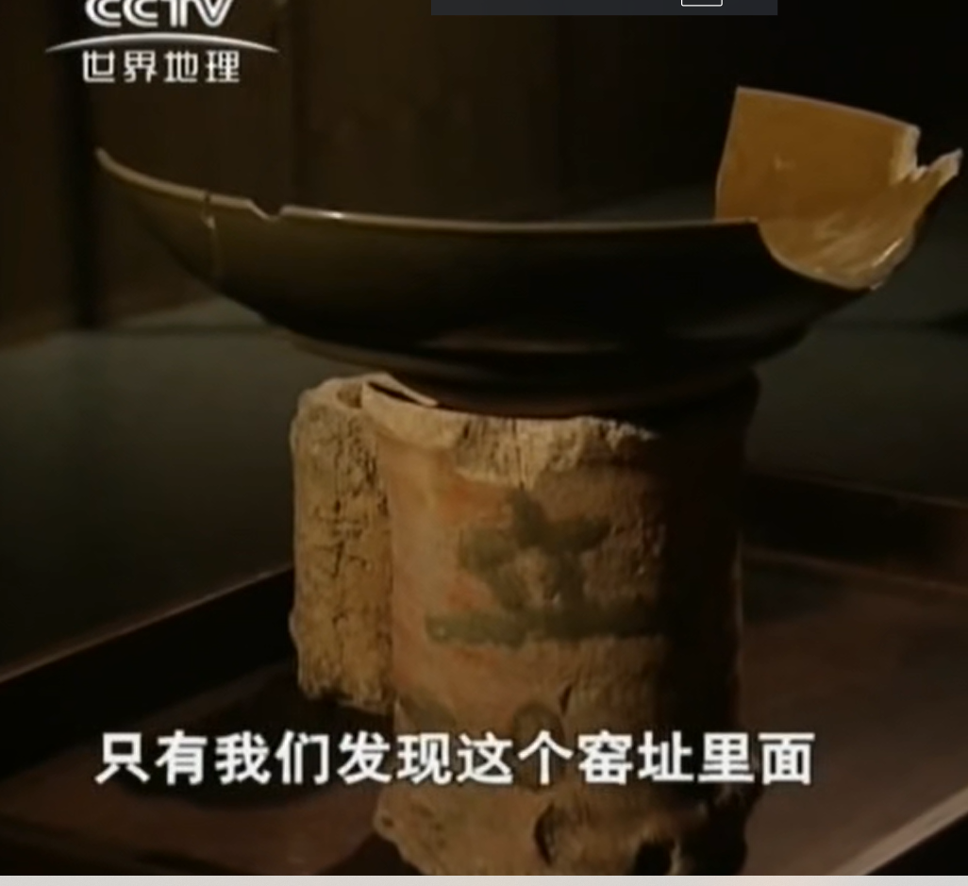

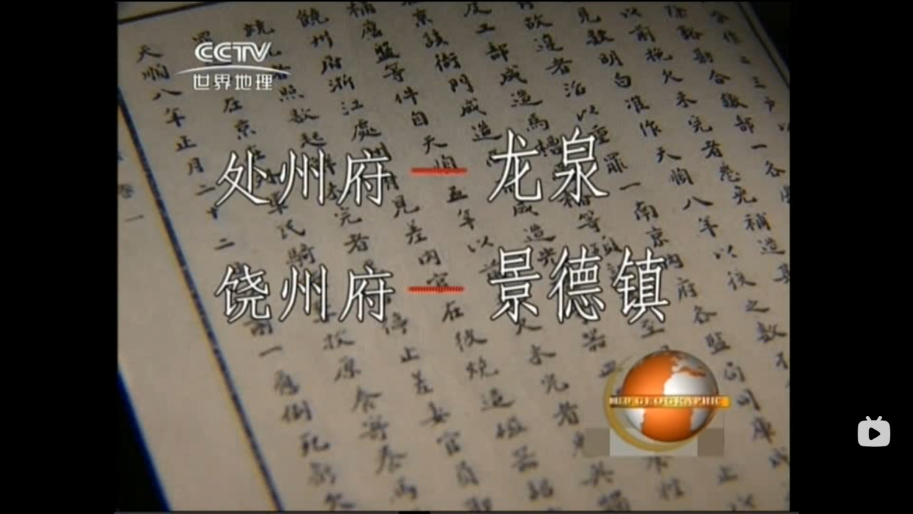

尺寸花样图案都是在皇宫中设计好的，明成化、弘治后因停烧宫廷用瓷而质量明显下降，仅剩商品瓷生产维持着相当的规模和市场信誉。在对外贸易方面也因海禁政策被迫中断，龙泉窑的瓷业再遭重创。在同时期景德镇窑的蓬勃发展下，失去了海内外两大市场依托的龙泉窑制瓷业无法避免地走向衰落。清代龙泉窑产品质量较前代逊色，但却为后世龙泉窑的复苏保留了火种。

回溯历史，12世纪至15世纪，是龙泉窑生产的巅峰时期，龙泉窑产品在全国各地拥有广泛的市场，影响力遍及海内。与此同时，龙泉青瓷在对外贸易中也成为了不可或缺的重要角色。以龙泉青瓷为代表的中国瓷器的对外输出，在一定程度上反映了此时中国与世界各国在政治、经济、文化交流上的深度与广度。海上丝绸之路的繁荣昌盛也带来了天下龙泉的盛世美誉。

最后我们再来回顾一下浙江古代青瓷的中心转移路线。从湖州的原始瓷生产，转移到宁绍平原地带，留下了两处越窑遗址群，中途短暂经过沙埠窑，最终在龙泉兴盛，一直延续至今。

除了最为著名的青瓷之外，浙江地区还生产过青白瓷、黑釉瓷、彩绘瓷、窑变釉瓷、青花瓷等等多种瓷系产品，构成了浙江多元的窑业遗存。这边的互动屏上还可以查看全国十大以及浙江十大考古发现中的浙江瓷窑窑址，里面有对遗址的详细介绍以及出土精品文物的图片展示，感兴趣的朋友可以在此翻阅。